Lab 5 : THỰC HÀNH AN TOÀN HỆ THỐNG THÔNG TIN

THIẾT LẬP MÔ HÌNH TƯỜNG LỬA pfSense
Bước 1 cài đặt môi trường
Tạo 1 máy ảo và cấu hình nó sao đó chọn Network Adapters để Add thêm Vmwave 2
cấu hình như sau
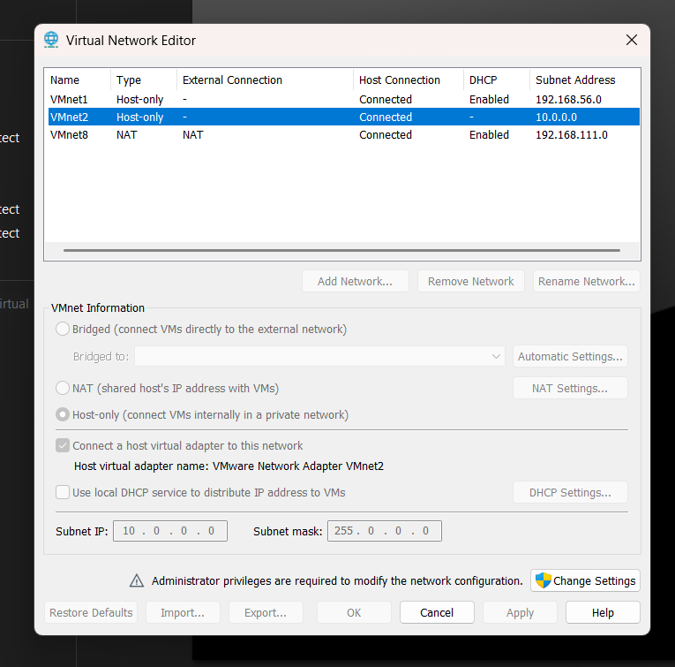
Trên máy thật bạn vào windown + R nhập ncpa.cpl chọn Wmwave2 chọn properties chọn IPv4 kiểm tra xem
IP address: 10.0.0.100
Subnet mask: 255.0.0.0
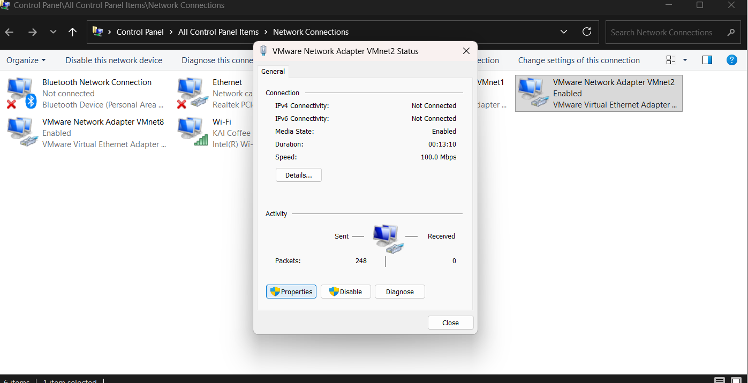
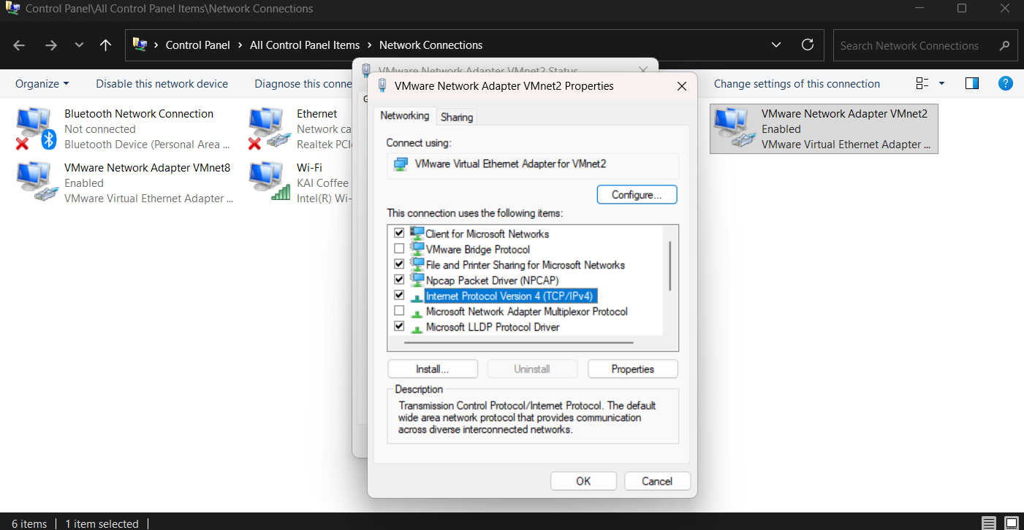
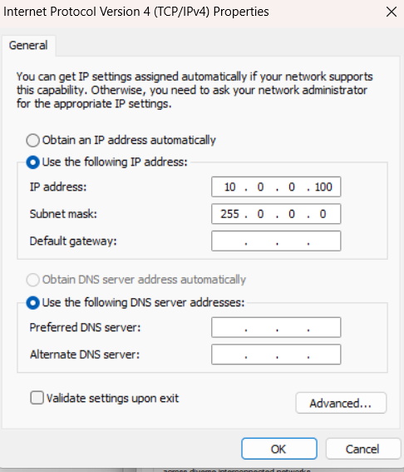
Sau đó chọn vào máy ảo pfSense chọn setting rồi xem phần Network Adapter nhìn ở dưới có nút Add và thêm 2 Network Adepter nữa
với NA1: Bridged, NA2: Host-only, NA3: LAN Segment
Cấu hình NA3 như sau
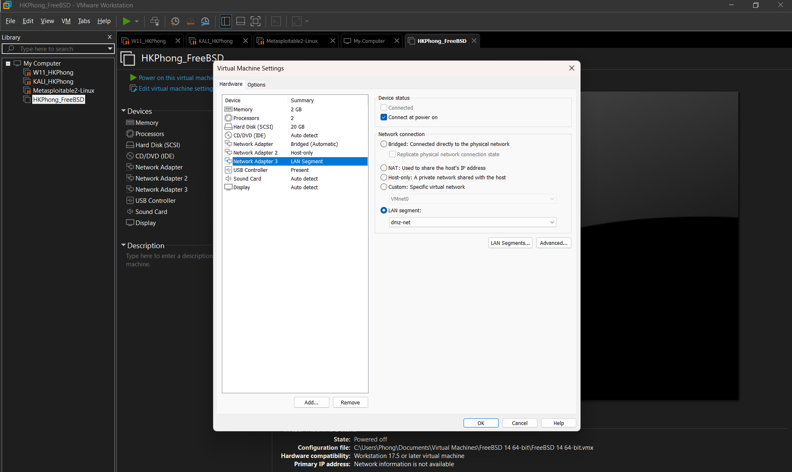
Chọn LAN Segment chọn LAN Segments ở phìa dưới tay phải là chọn add
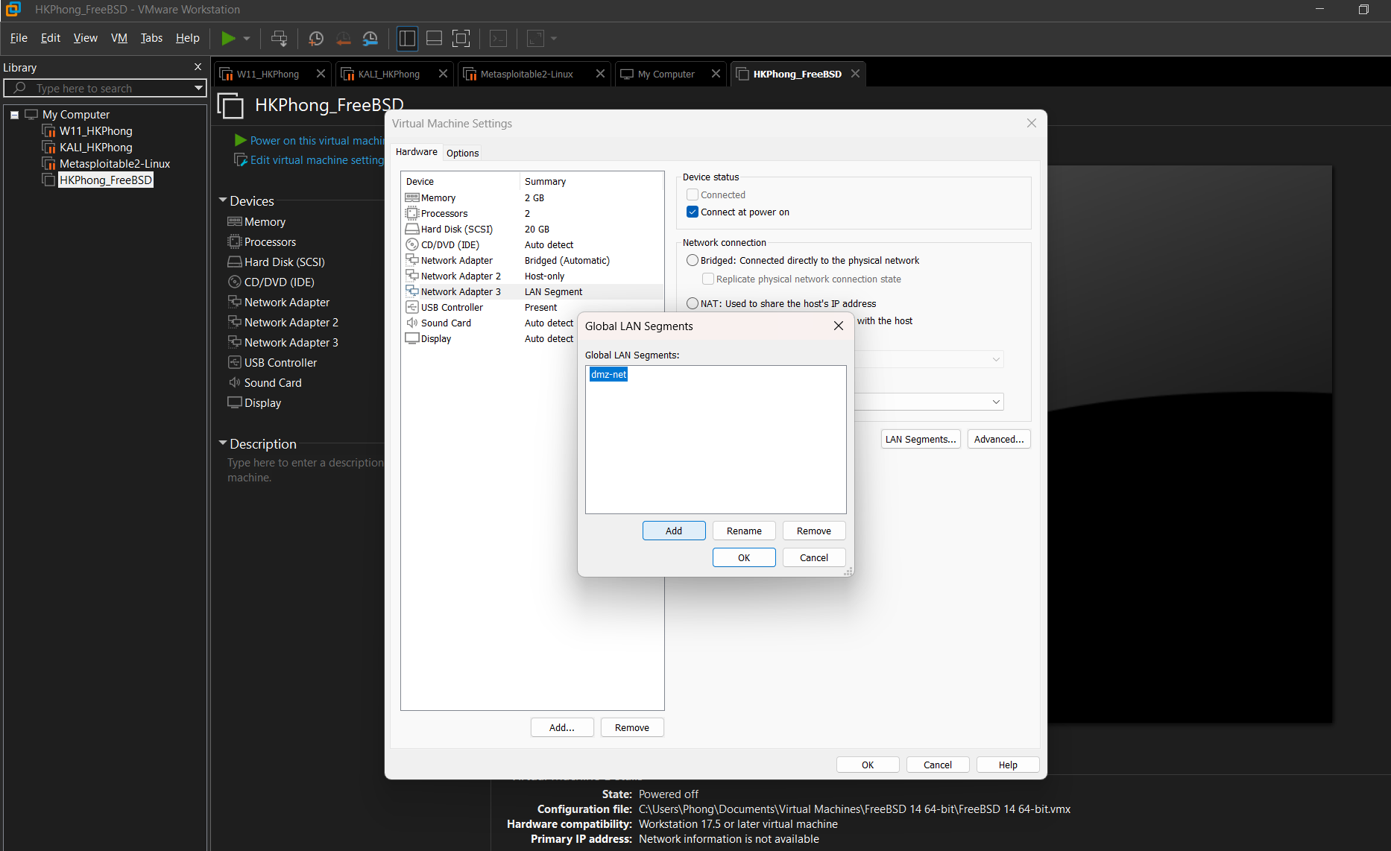
sau đó viết tên dmz-net rồi bấm OK thì kết quả như sau:
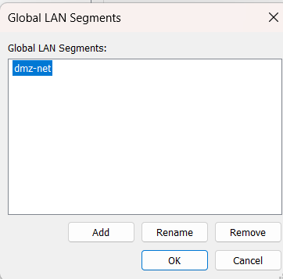
Sau đó bạn quay trở lại giao diện và chọn vào cột LAN Segment để dropdown thấy tên mình với tạo ở bước trước:
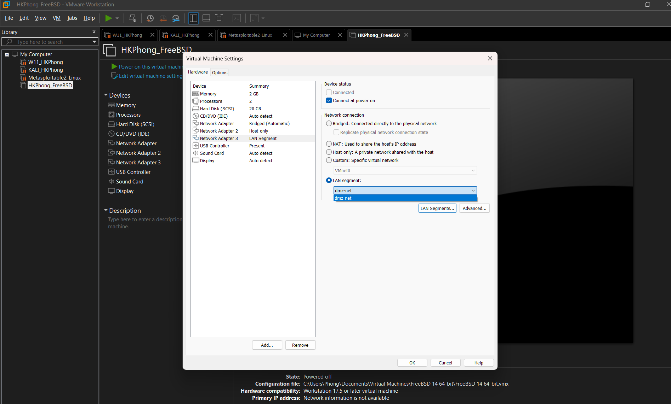
rồi bấm ok thì t có kết quả
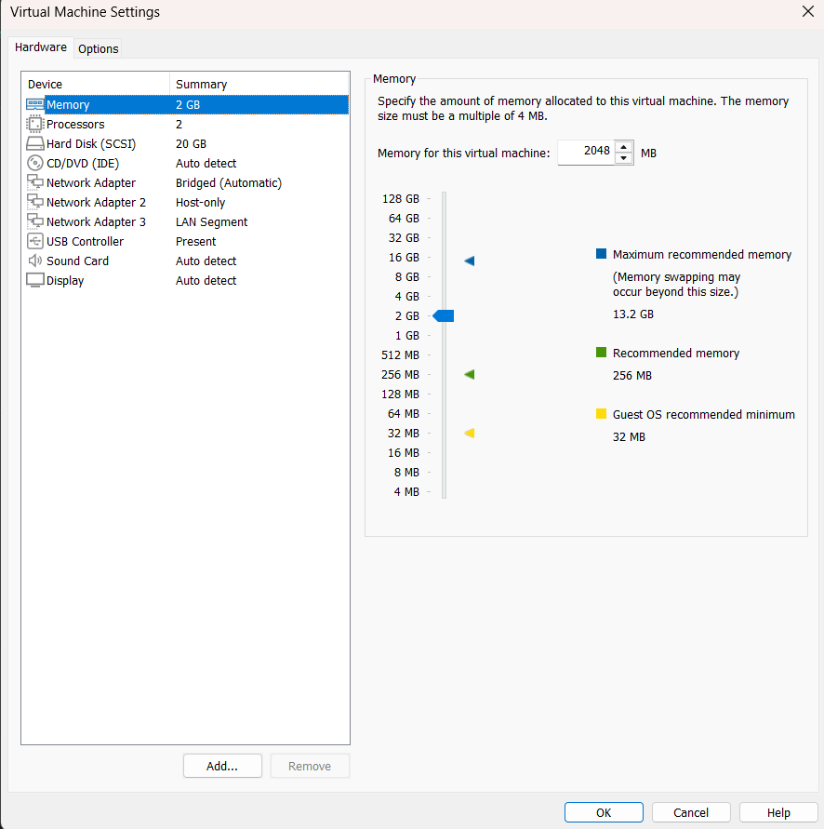
Sau đó chạy máy ảo
bạn hãy chỉnh lại IP của máy ảo này chọn Enter an option 2 sau đó chọn 2 đề vào LAN (em1) và chỉnh lại như sau
Configure IPv4 address LAN interface via DHCP? (y/n)
chọn N và
- Enter the new LAN IPv4 address: Gõ 10.0.0.1 rồi nhấn Enter
- Subnet bit count: Gõ 8 rồi nhấn Enter
- Những câu hỏi tiếp theo bạn chỉ cần bấm N hoặc Enter để next thôi
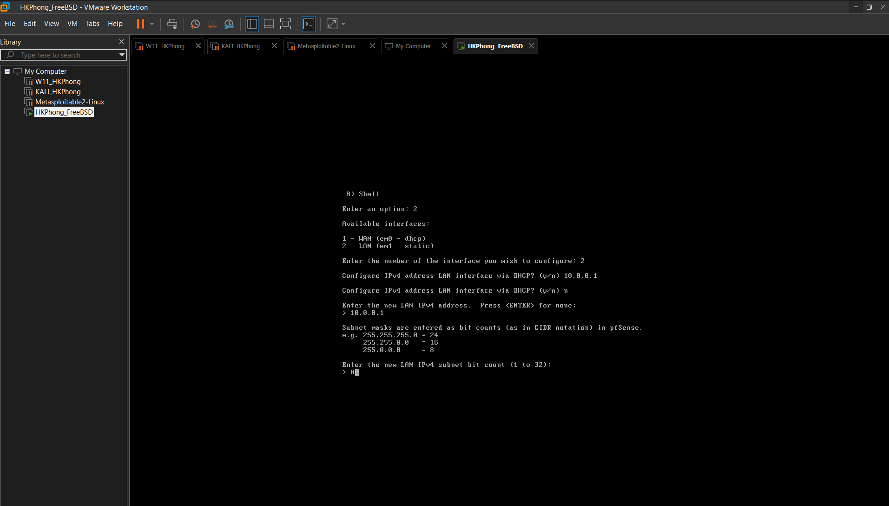
hiển thị kết quả
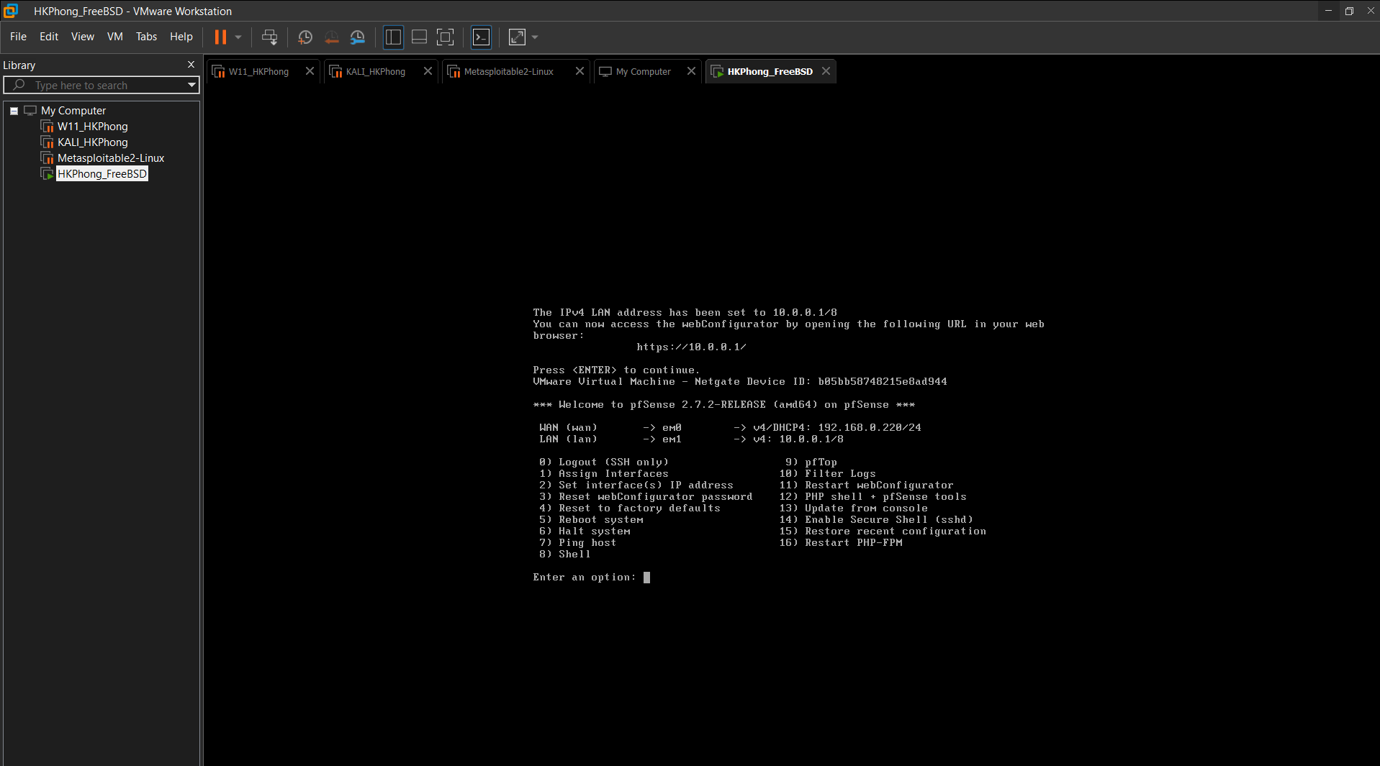
tiếp theo chúng ta sẽ Ping từ máy thật sang máy ảo
Ping 10.0.0.1
Kết quả thành công

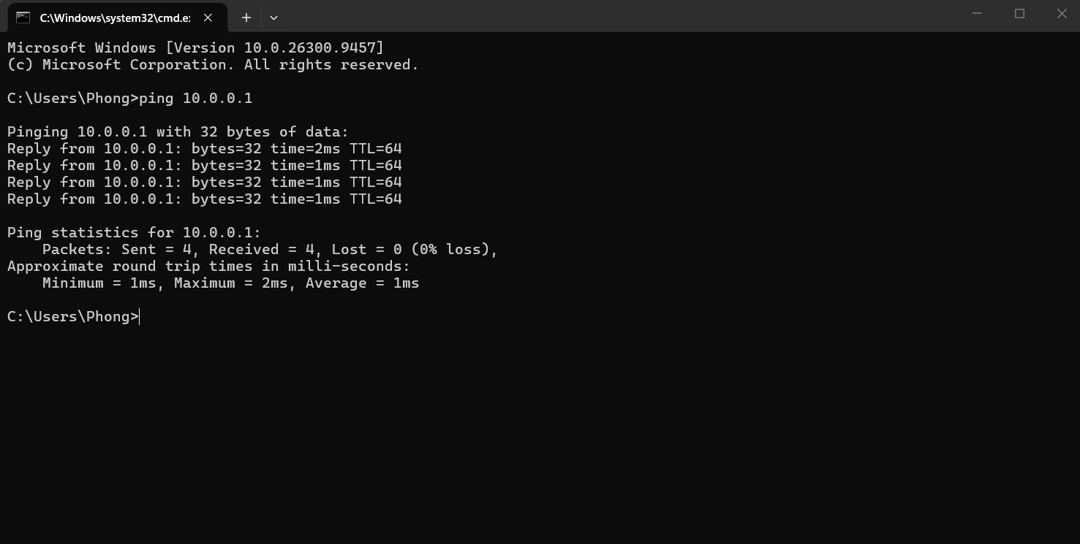
Tiếp theo truy cập WebGUI
Nhập địa chỉ https://10.0.0.1 chấp nhận hết
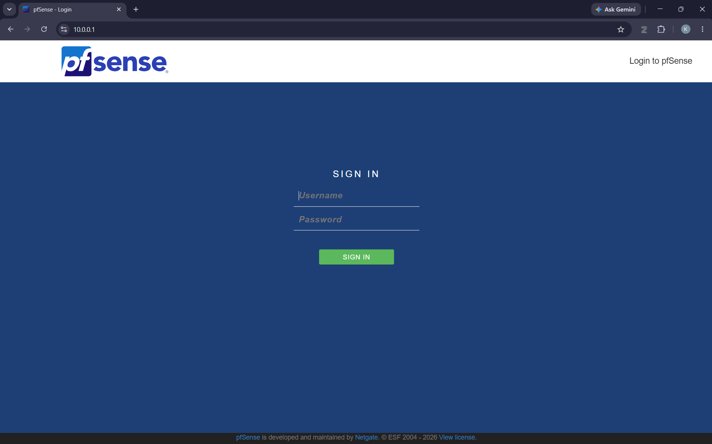
Username: admin
Password: pfsense
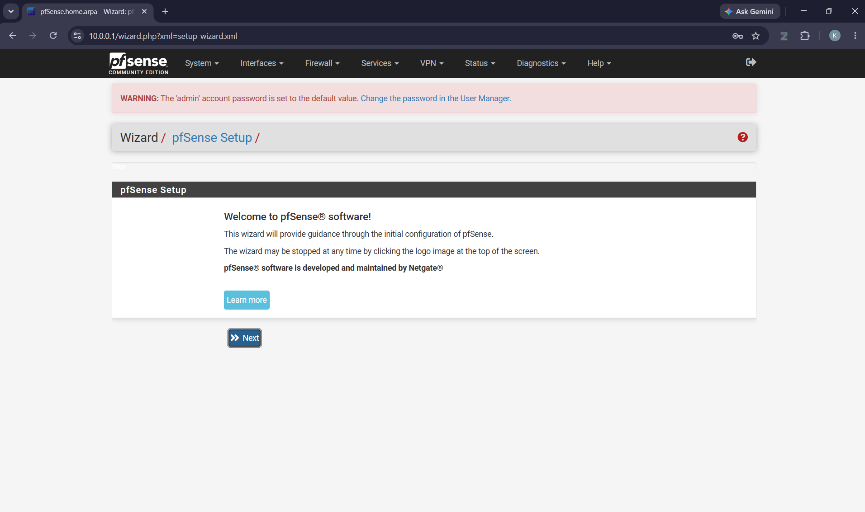
Bấm Next rồi tới bước đổi mật khẩu thì đổi MK dễ nhớ
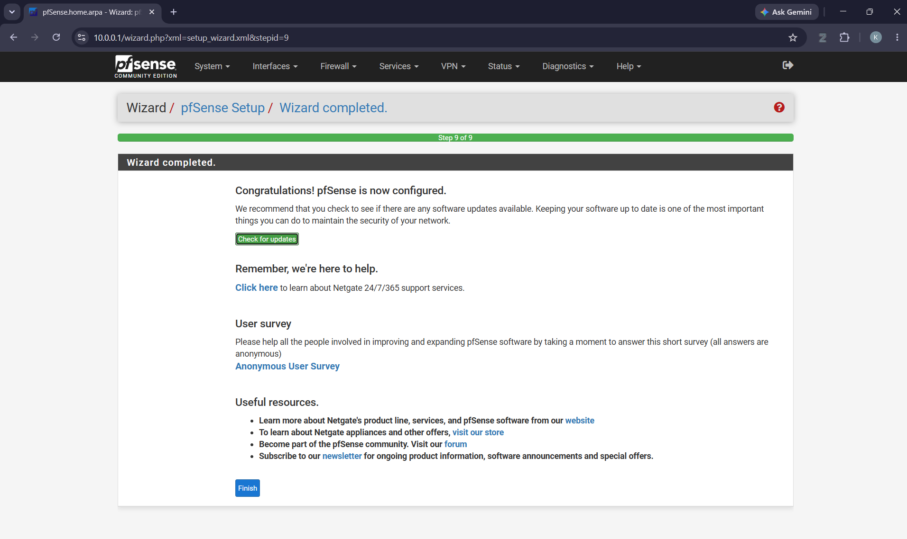
Rồi chọn Finish để hiện thị giao diện
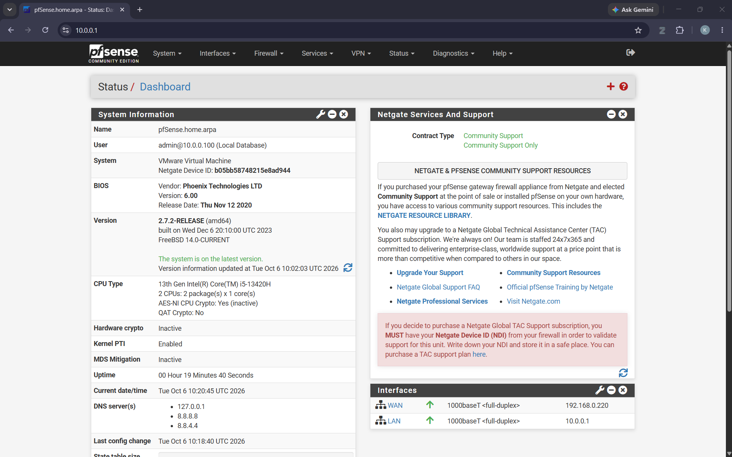
Cấu hình vùng DMZ
Chọn Interfaces > Assignments > Add > OPT1
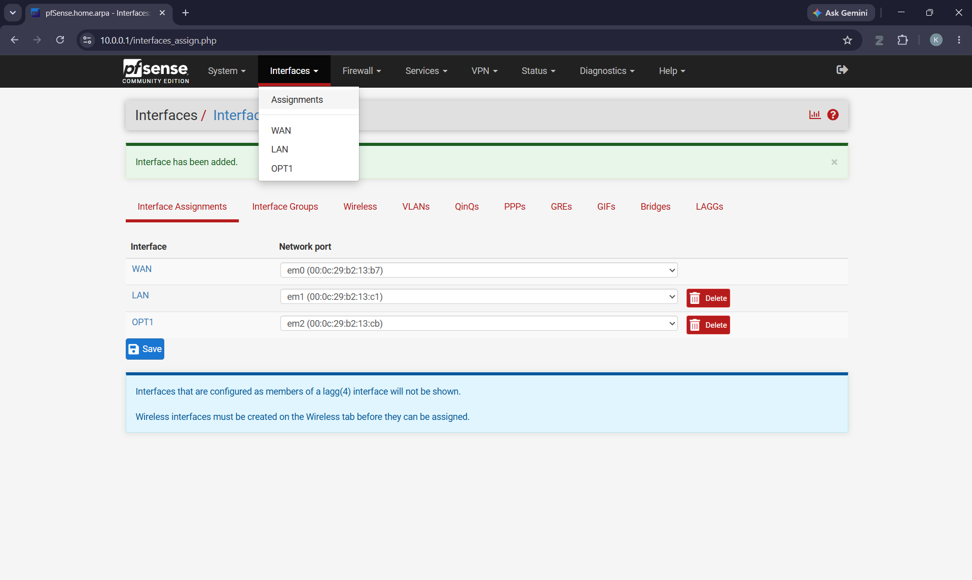
Sau đó chọn OPT1 để cấu hình
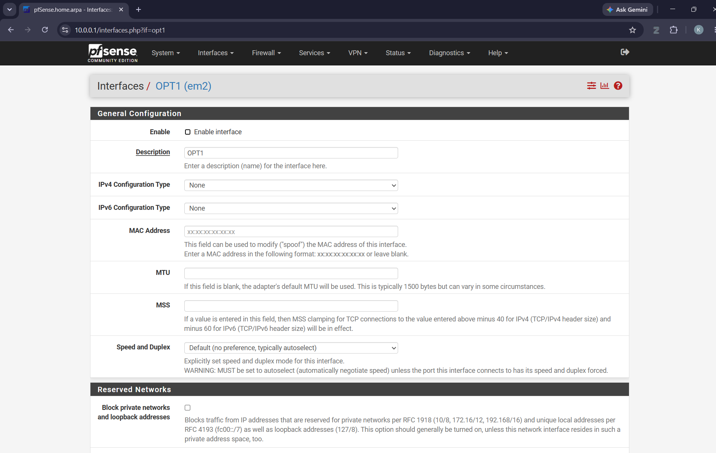
Cấu hình như sau:
Đánh dấu tích vào ô Enable interface.
Tại ô Description, đổi tên từ OPT1 thành DMZ.
Phần IPv4 Configuration Type, chọn Static IPv4.
Điền IP là 172.16.0.1 và chọn Subnet mask ở ô bên cạnh là /16
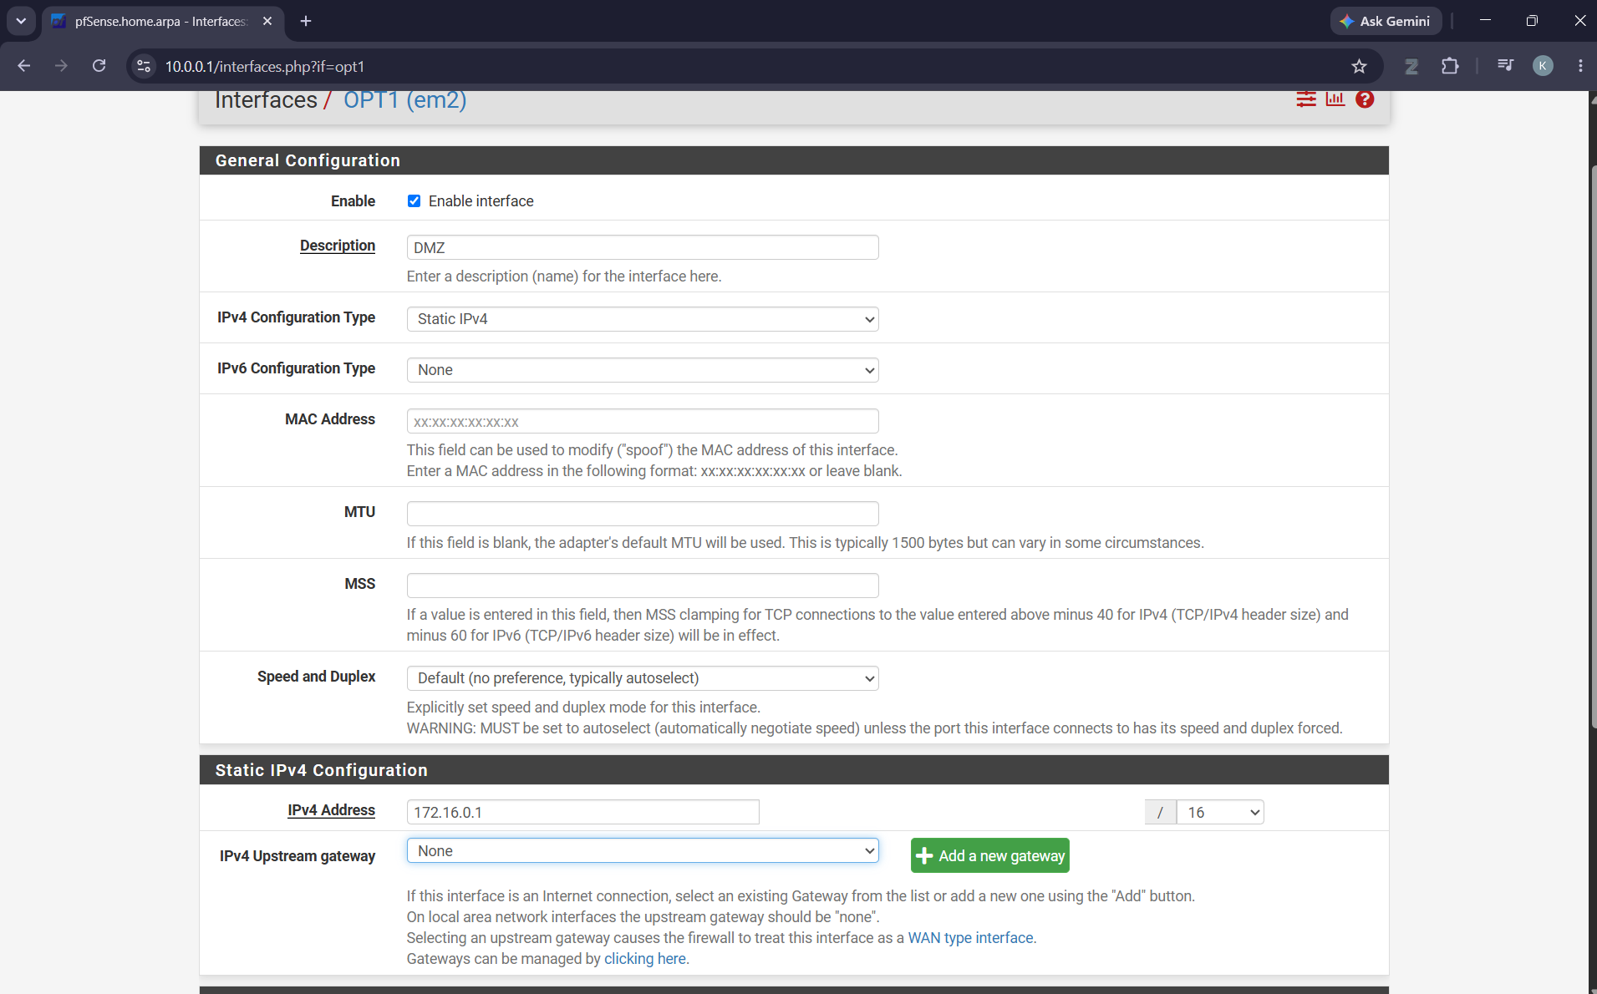
Bấm Save
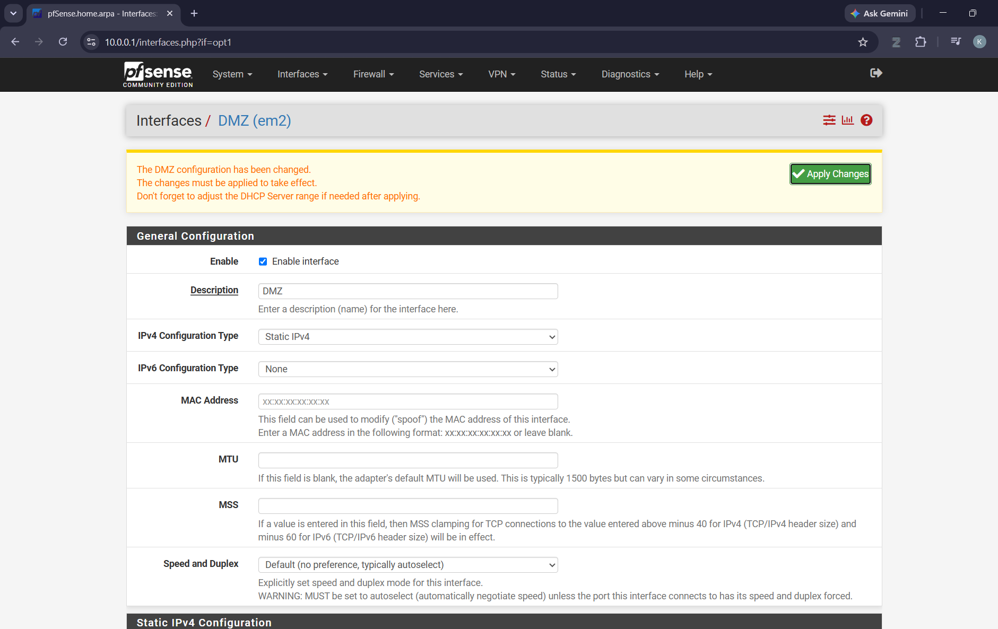
bấm Apply Changes để hệ thống áp dụng cấu hình.
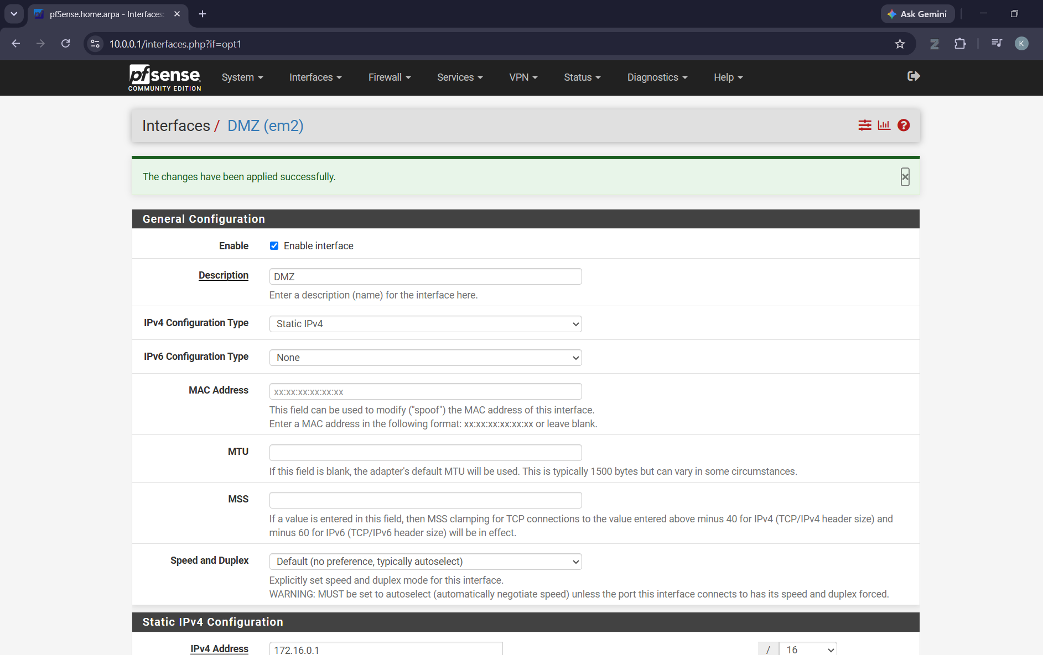
Sau đó chuyển đổi NAT
Vào menu Firewall > NAT > tab Outbound.
Đổi tùy chọn từ Automatic sang Hybrid Outbound NAT rule generation.
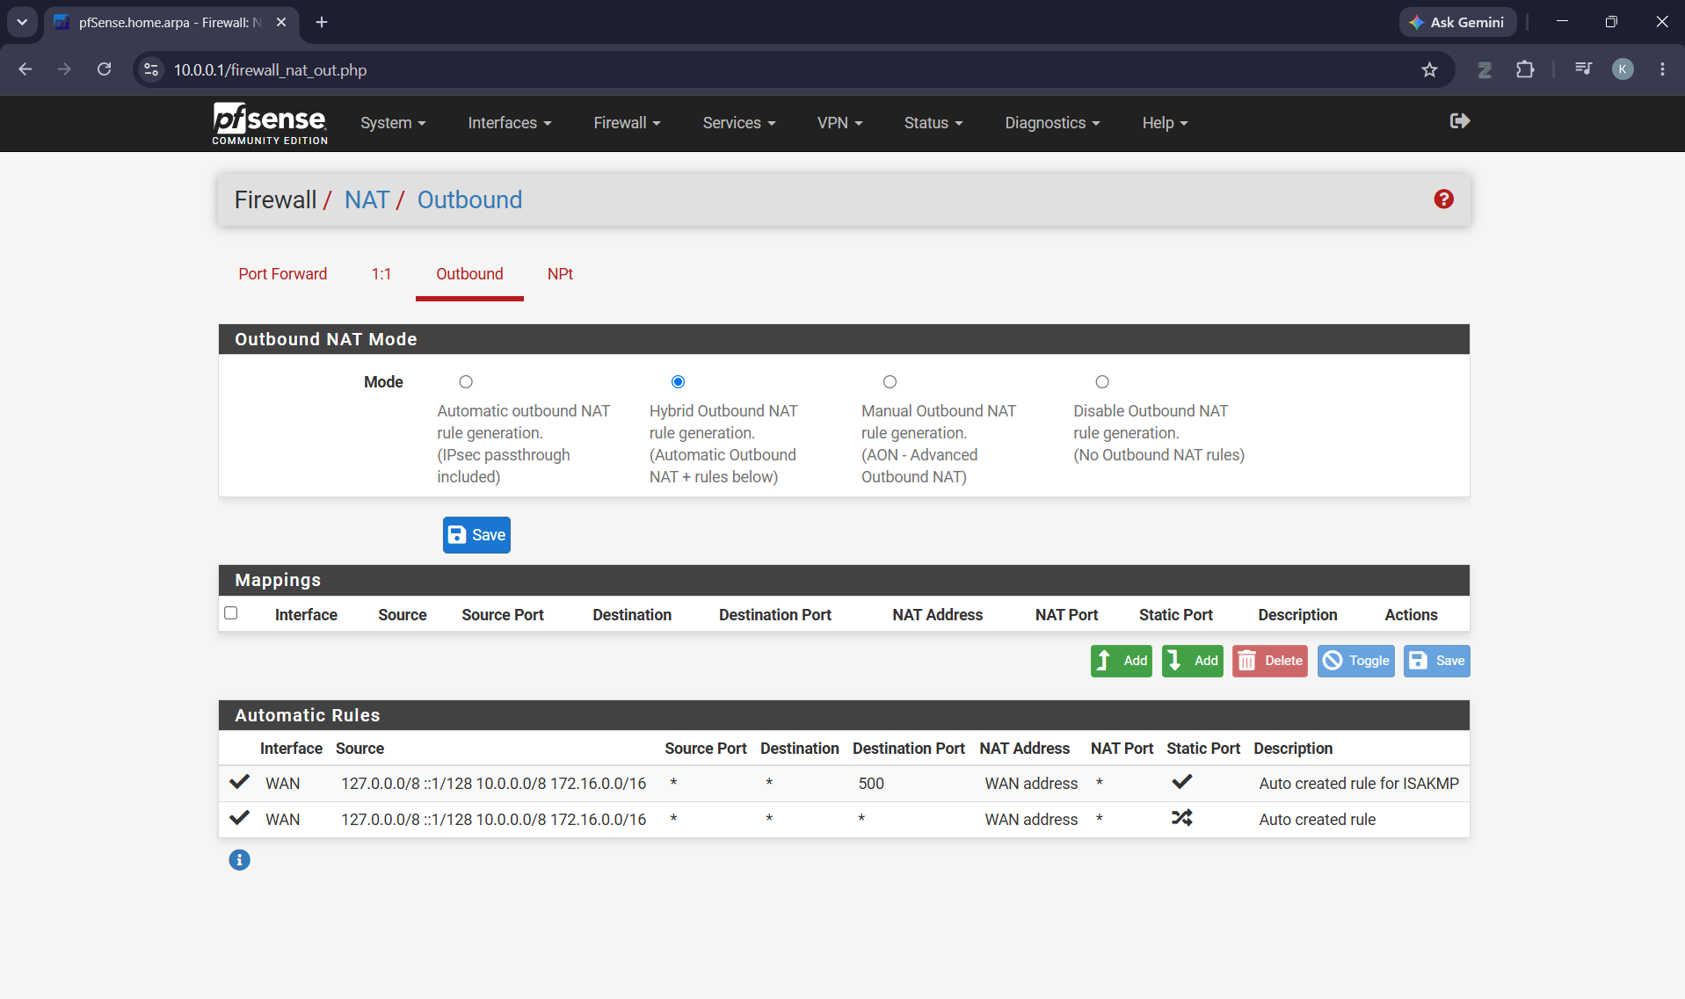
Bấm Save và Apply Changes.
Kiểm tra xem ở phần Automatic Rules
Mạng LAN (10.0.0.0/8) và mạng DMZ (172.16.0.0/16)
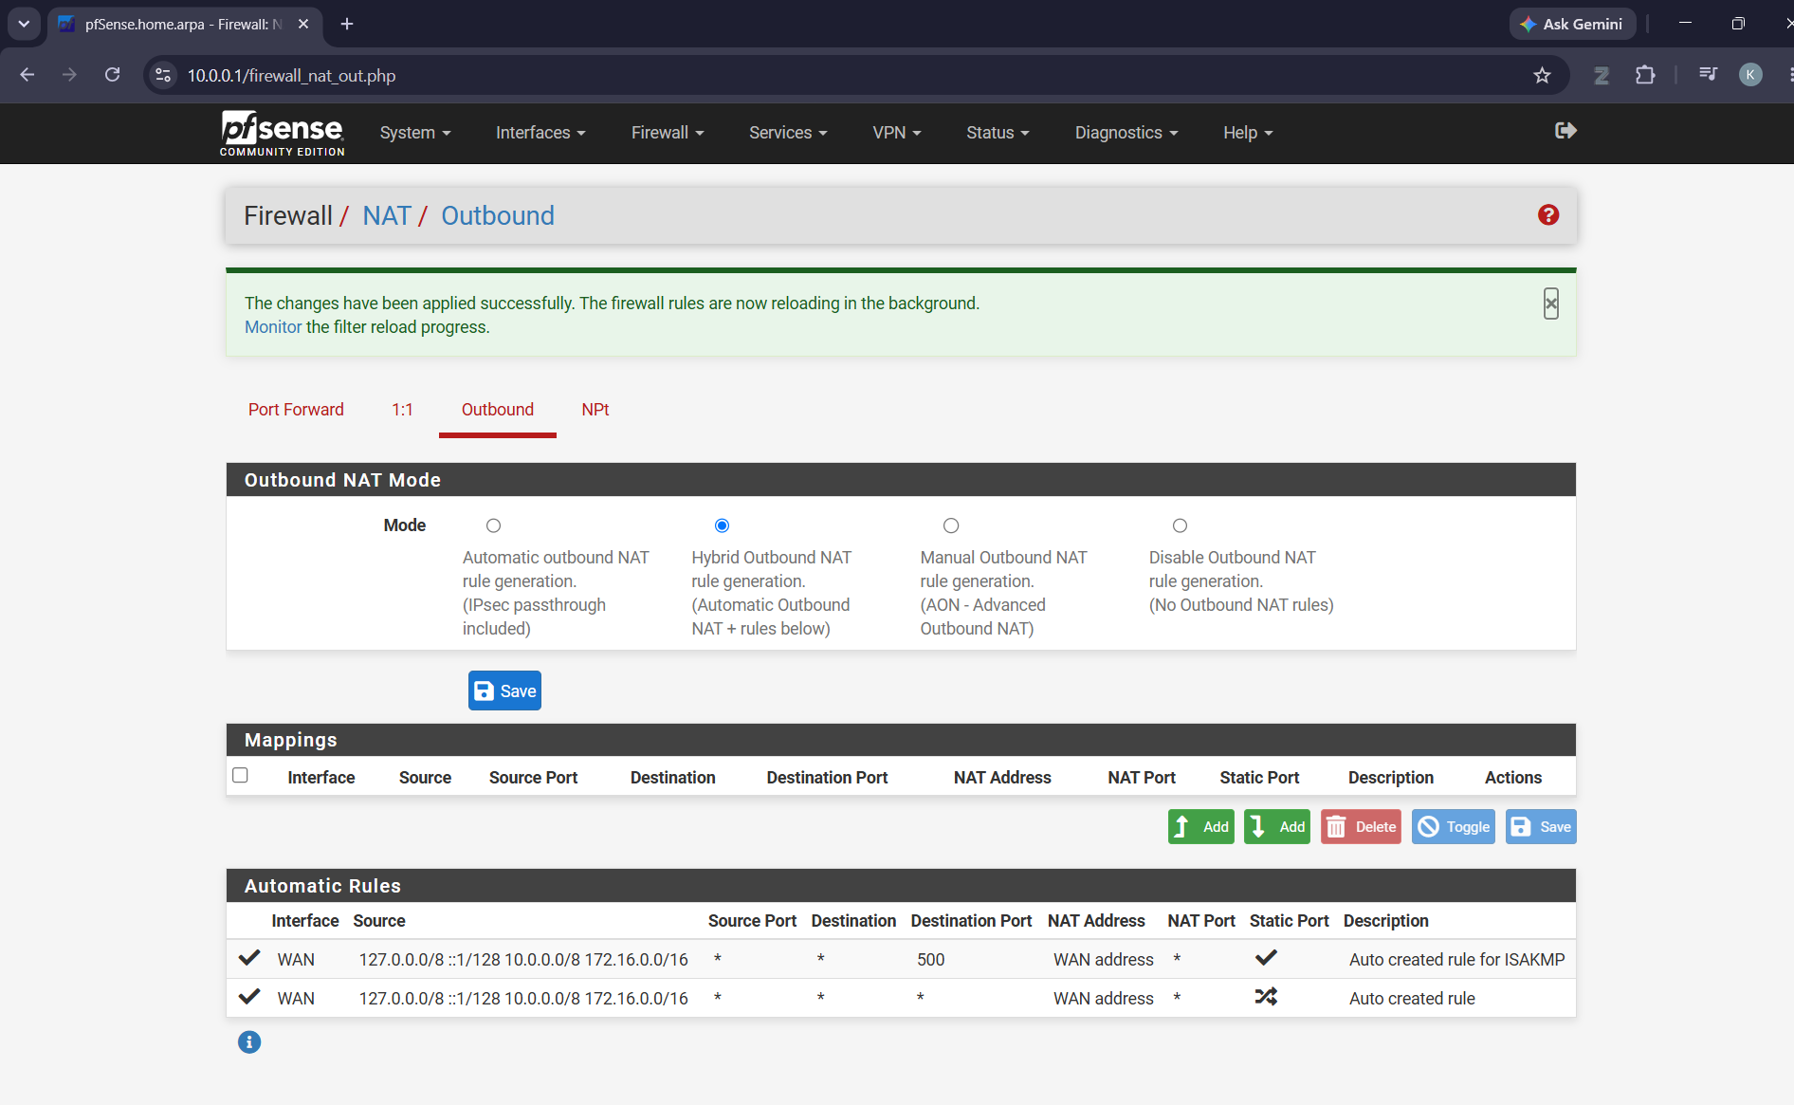
Chuẩn hóa Ruleset cho LAN
Vào menu Firewall > Rules > tab LAN
Có sẵn 3 rule
- Rule đầu tiên là Anti-Lockout
- Hai rule bên dưới là Default allow LAN to any
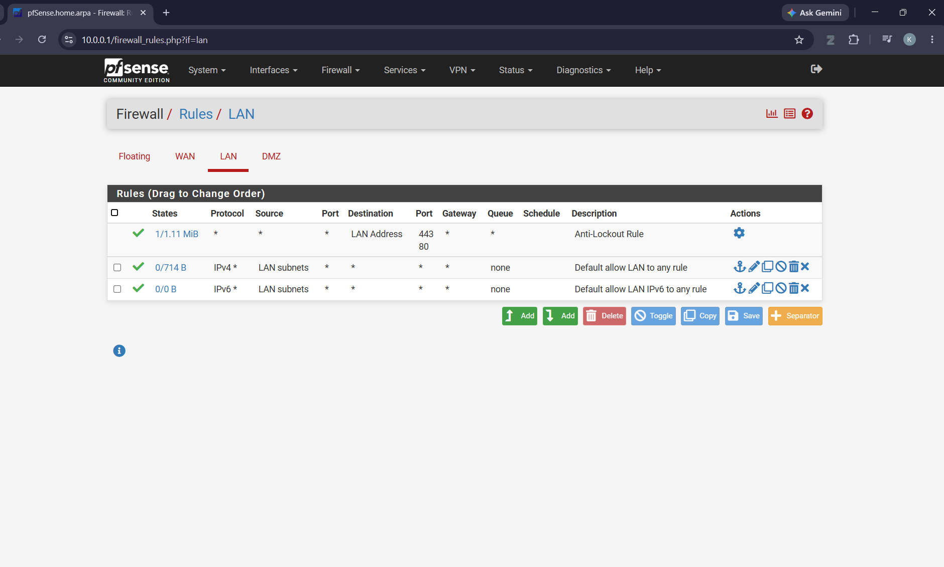
Bấm vào biểu tượng hình tick màu xanh ở đầu dòng của hai rule Default allow LAN to any để Tắt (Disable) chúng đi.Khi tắt thành công, biểu tượng sẽ chuyển thành màu xám.
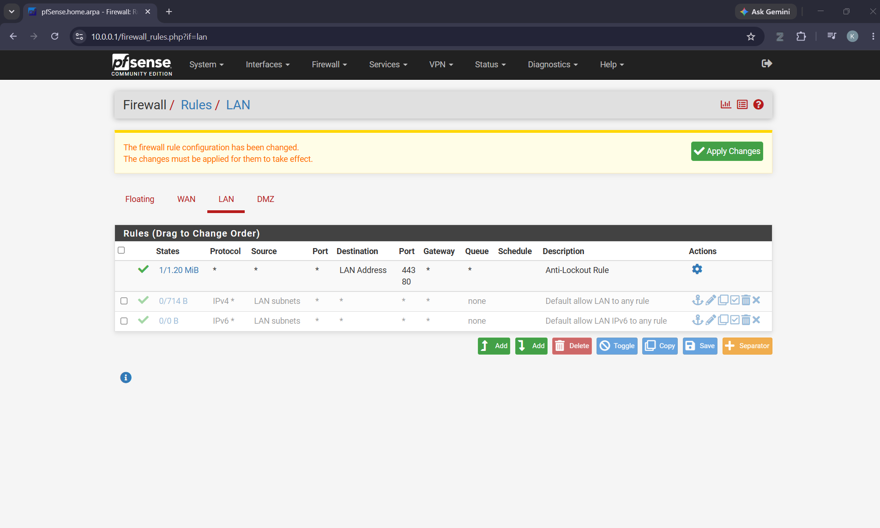
Bấm Apply Changes.
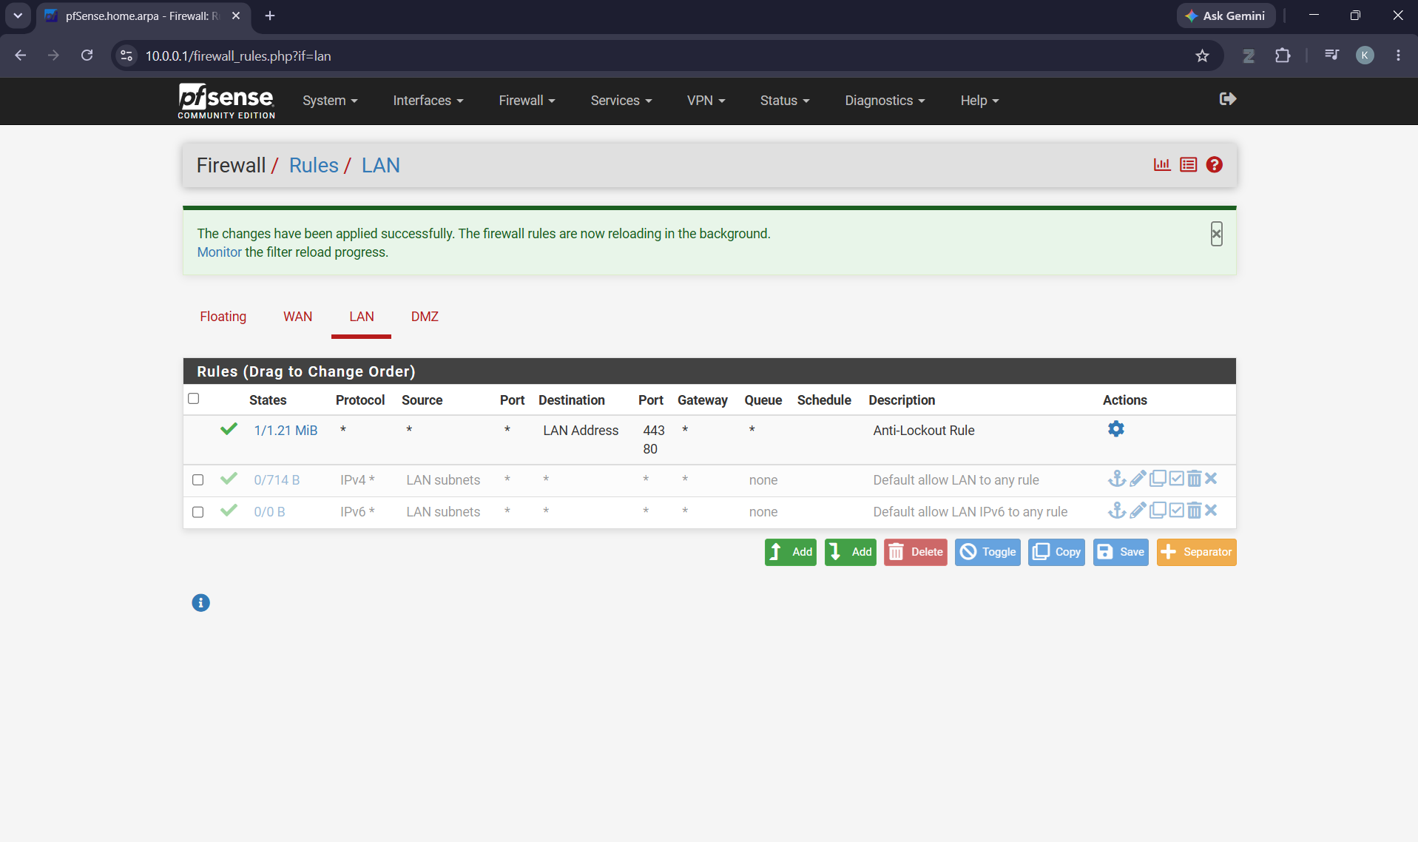
Tạo Rule nền tảng mới do bạn quản lý
Bấm vào một trong hai nút Add (màu xanh lá cây) có mũi tên lên/xuống ở dưới danh sách rule.
Trong cửa sổ tạo rule hiện ra, bạn cấu hình đúng như sau:
- Action: Chọn Pass
- Interface: LAN
- Address Family: IPv4
- Protocol: Chọn Any
- Source: Ở mục này, bạn bấm vào khung có chữ "Any", xổ xuống và chọn LAN subnet.
- Destination: Giữ nguyên là Any.
- Description: Ghi gì đó dễ nhớ, ví dụ "Rule LAN ra Internet do sinh vien tao".
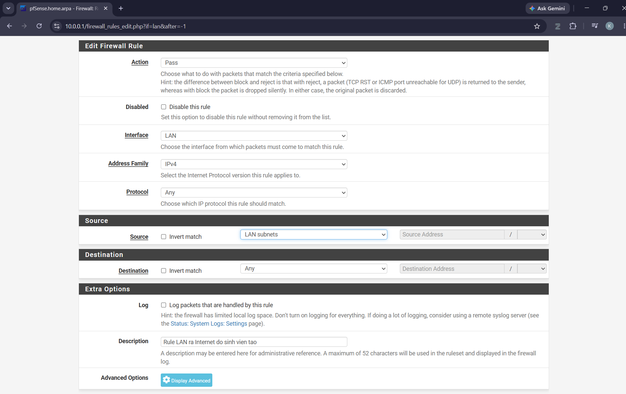
Kéo xuống dưới cùng và bấm Save.
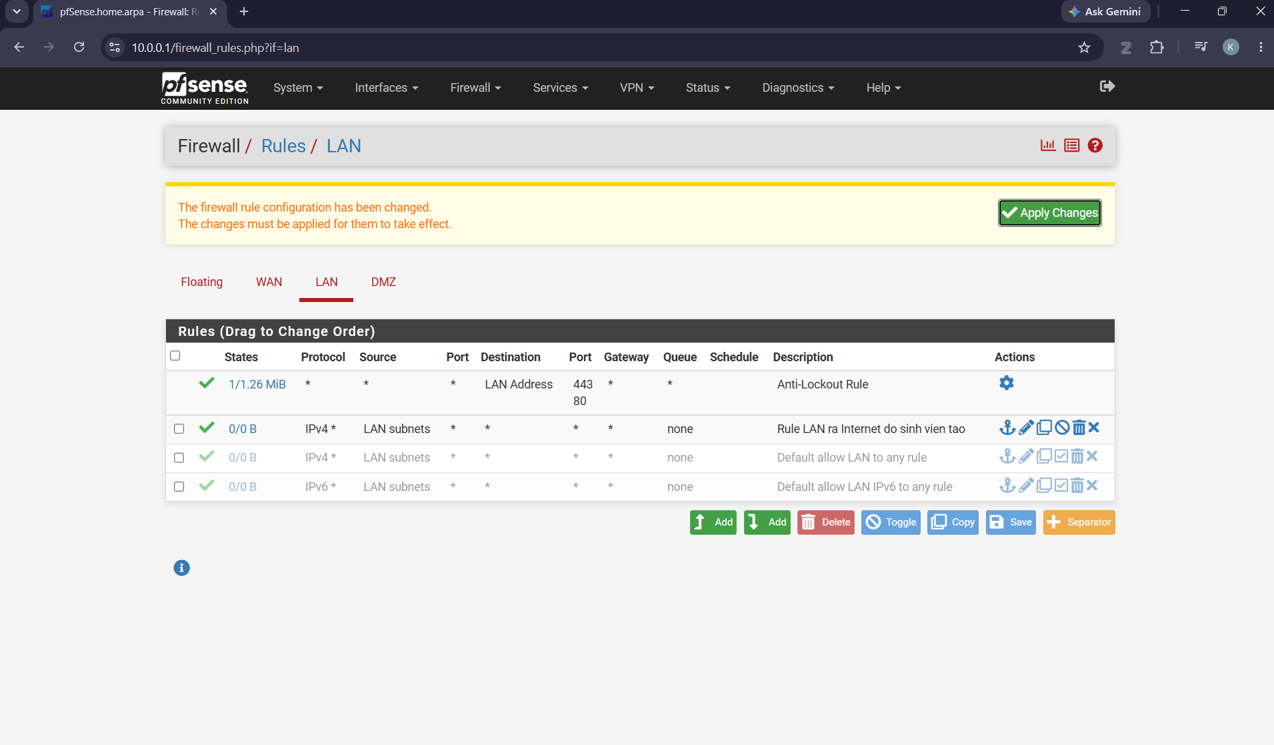
Bấm tiếp Apply Changes.
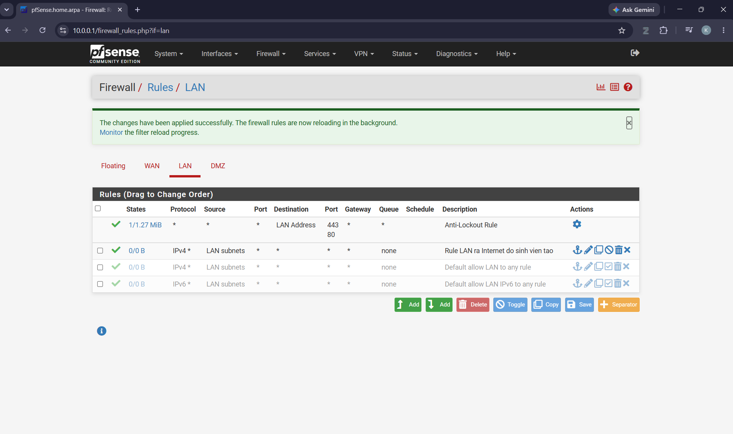
Vào menu Diagnostics > States > tab Reset States > chọn Reset để hệ thống xóa lịch sử các kết nối cũ.
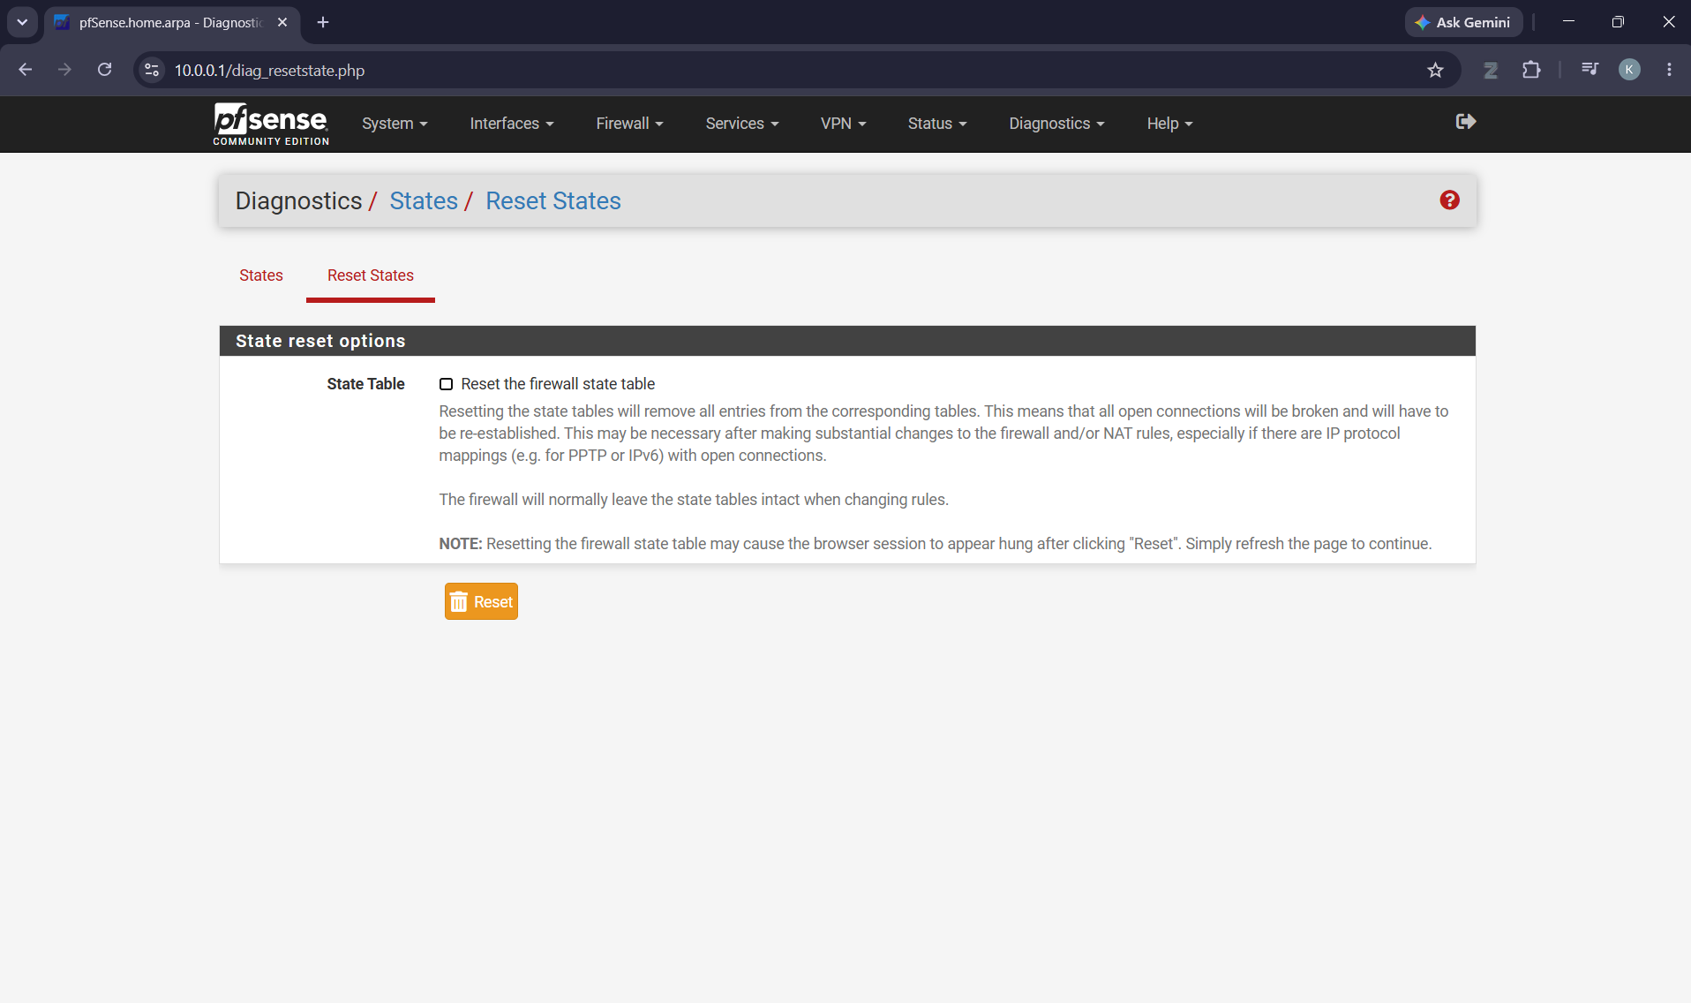
Sau đó mở win server( Kali Linux)
Cấu hình mạng trong Kali như sau:
Nhấp chuột phải vào biểu tượng mạng và chọn Edit Connection
Chọn Wired connection 1 chọn Method sang Manual
điểu chỉnh IP như sau:
Address: 10.0.0.3
Netmask: 8
Gateway: 10.0.0.1
DNS server: 8.8.88
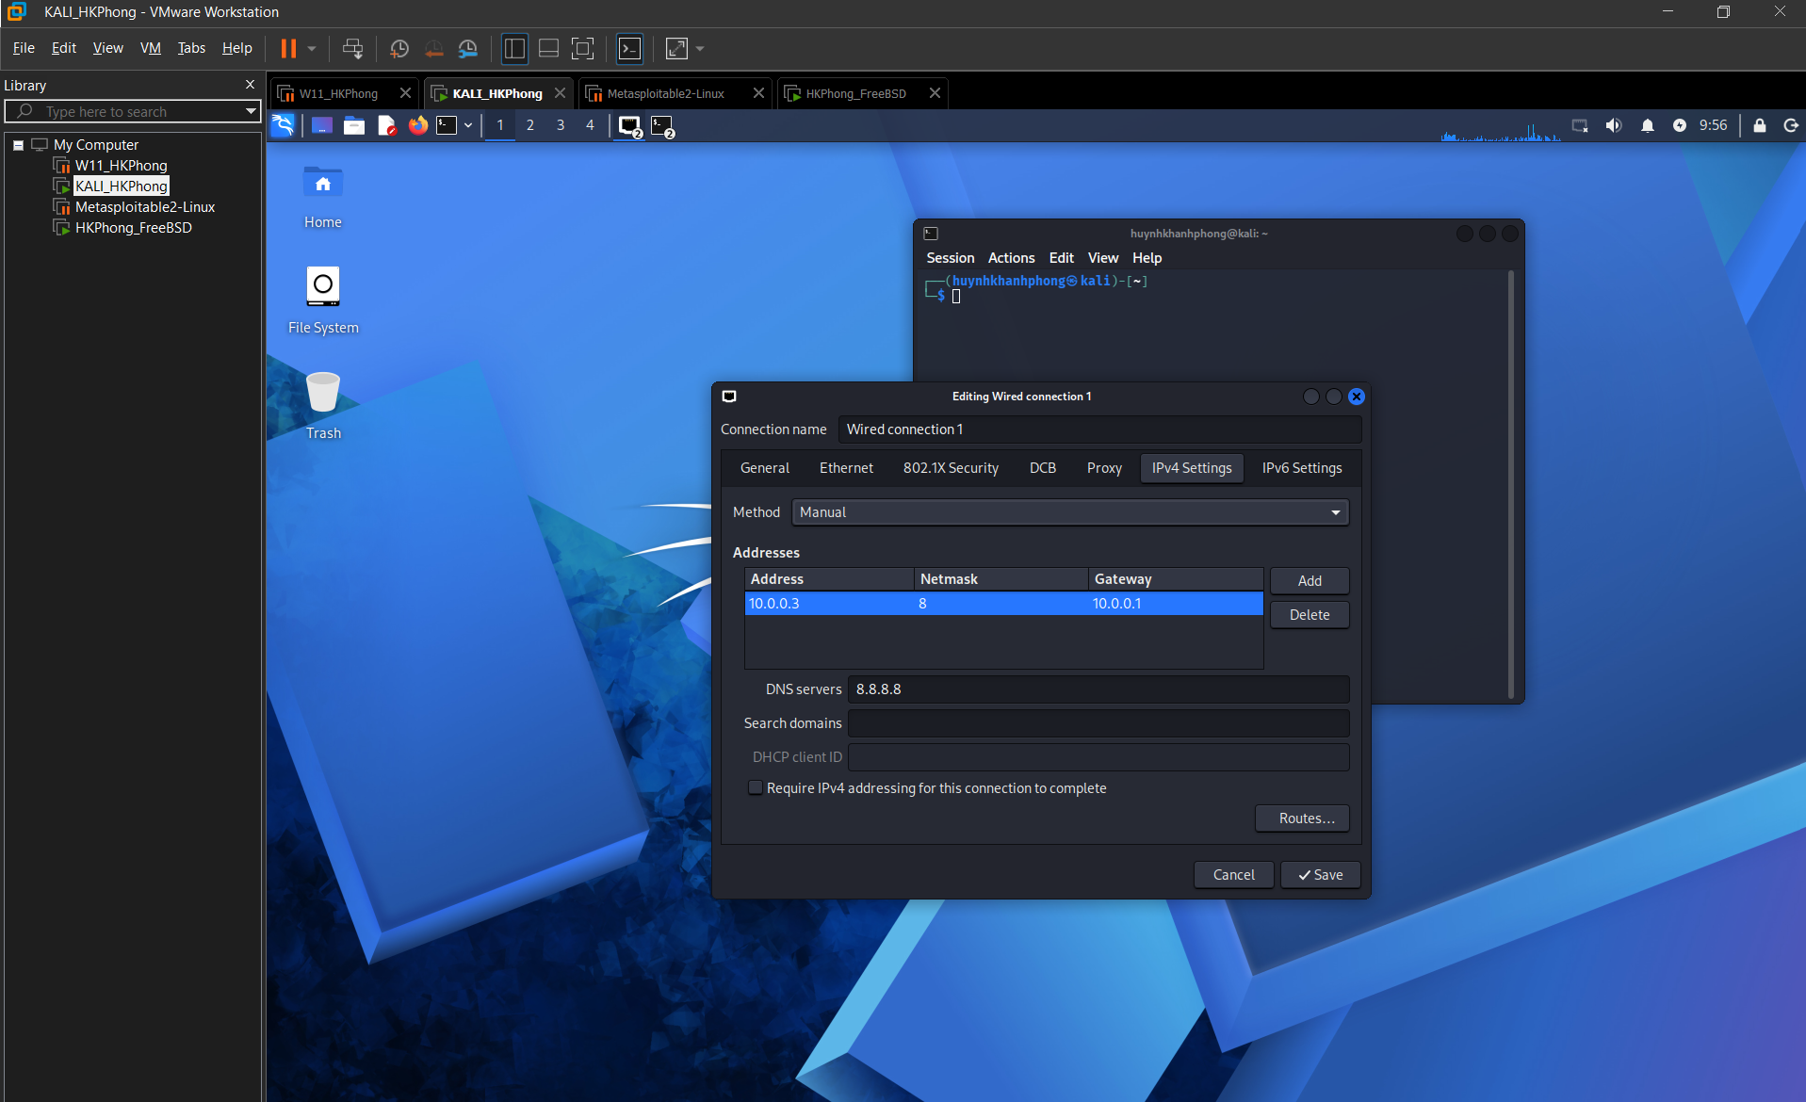
ping 8.8.8.8
Kết quả
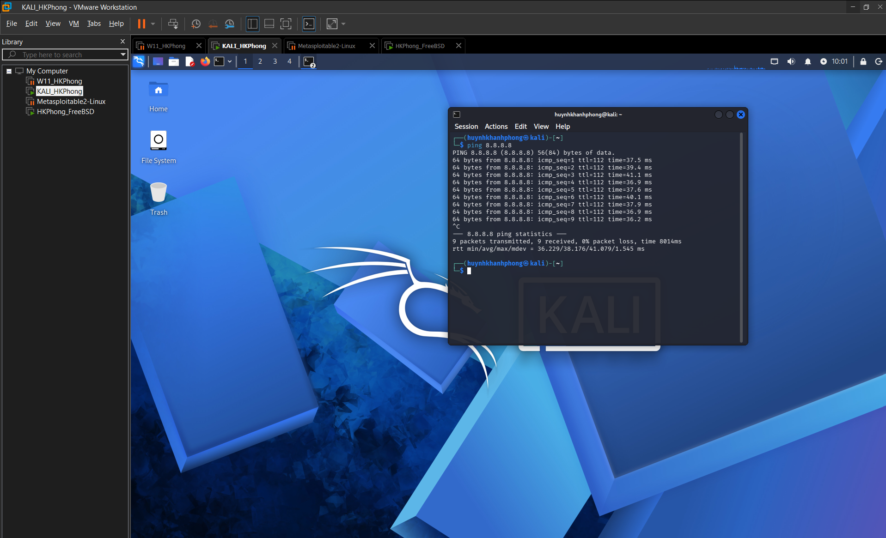
Tình huống 1: Chặn ICMP nhưng vẫn cho phép Web/DNS
Bước 1: Tạo 3 Rule mới
Rule:Block
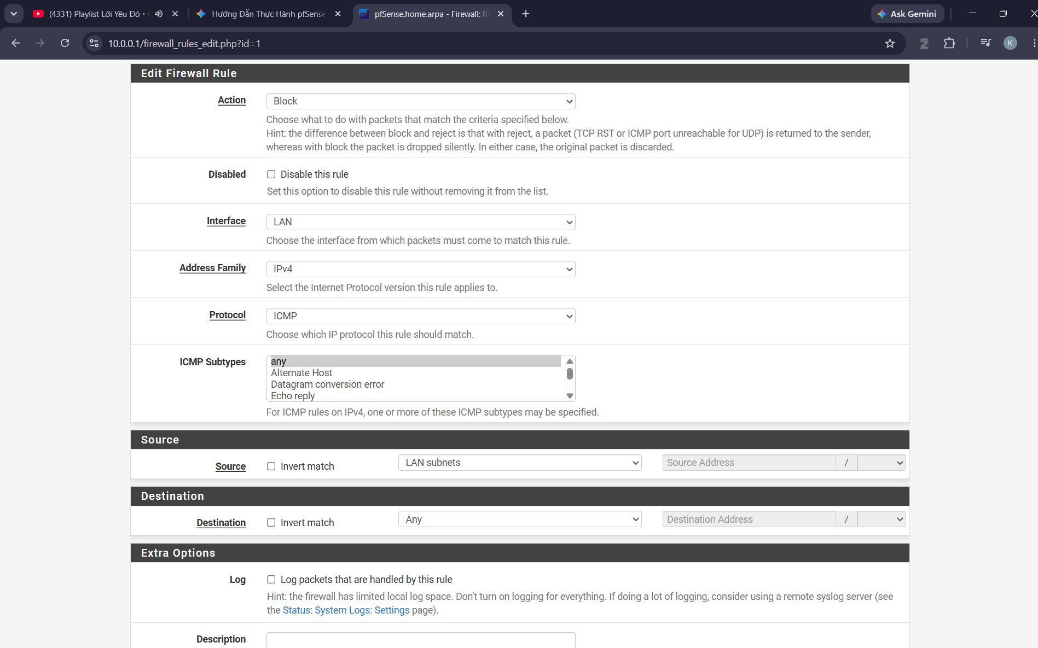
Rule: Pass DNS
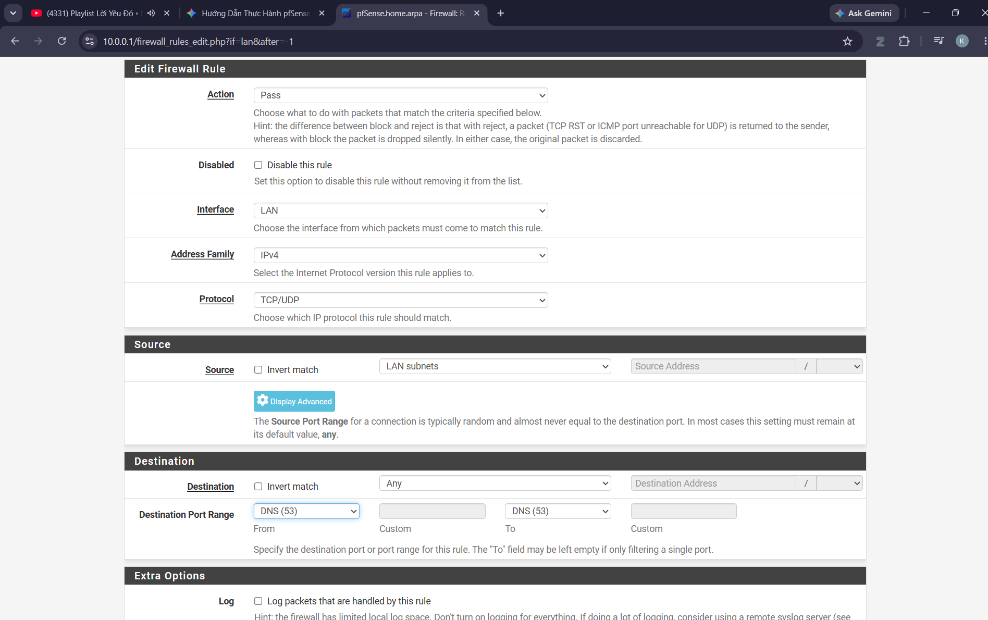
Rule: Pass HTTP/HTTPS
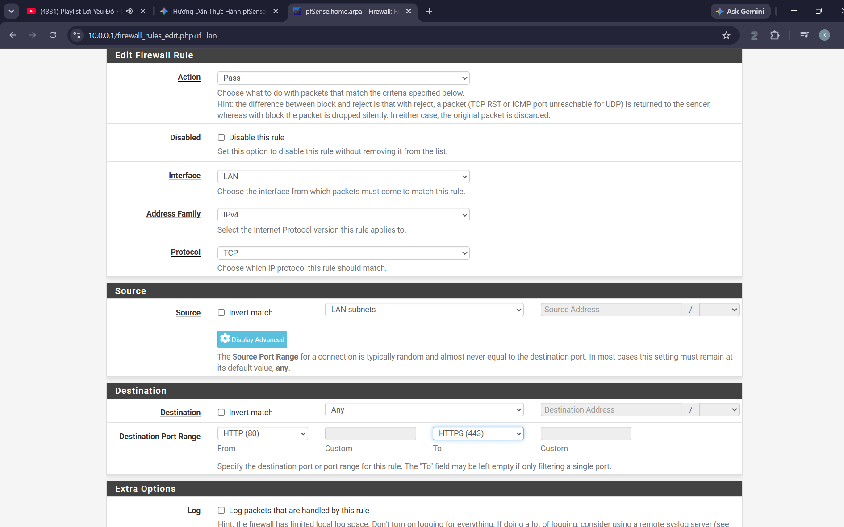
bấm nút Apply Changes
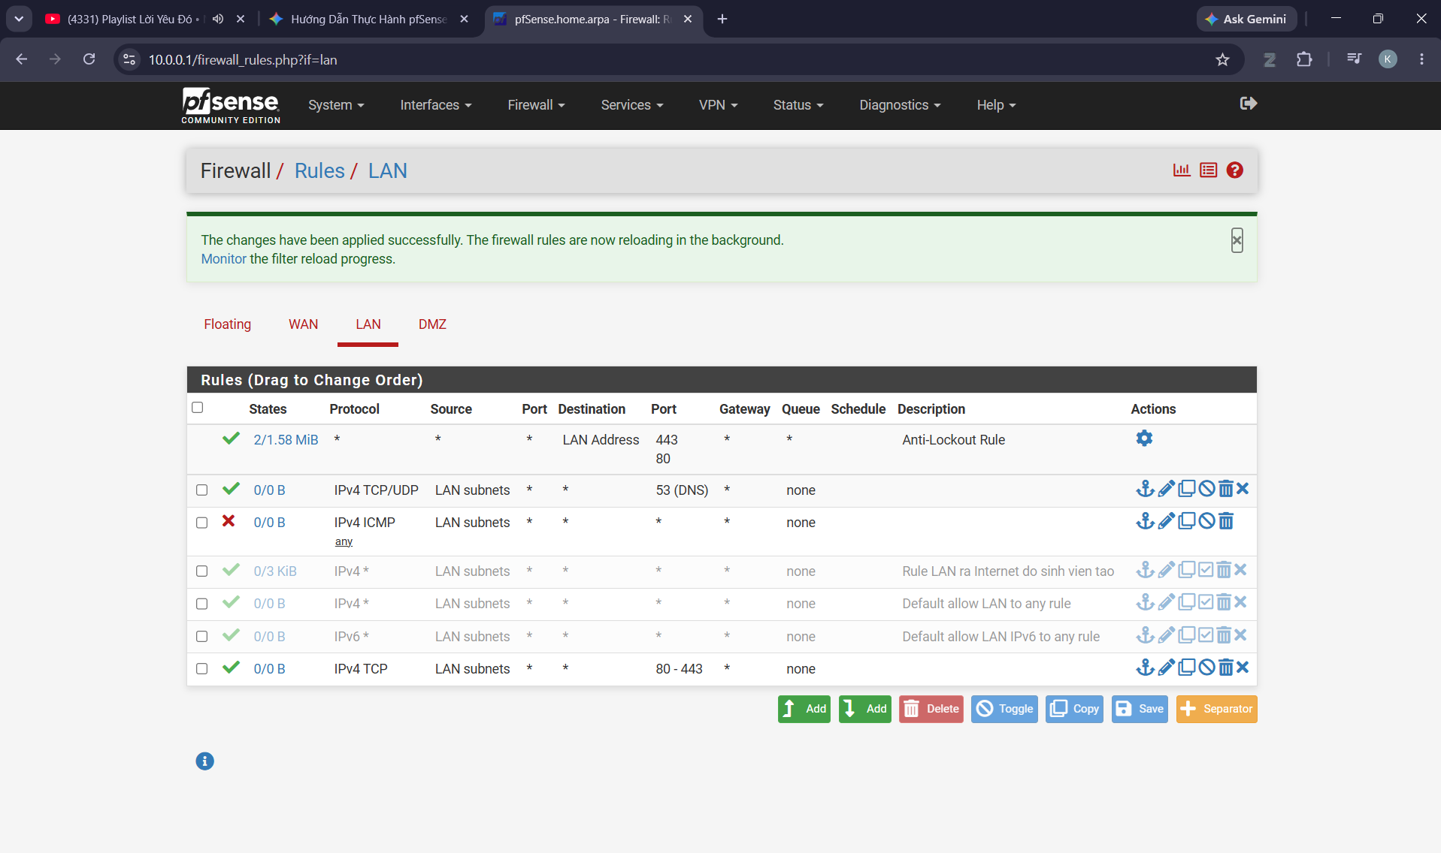
Kiểm tra
Gõ ping 8.8.8.8 -> Kết quả phải là Request timed out (thất bại vì bị chặn).
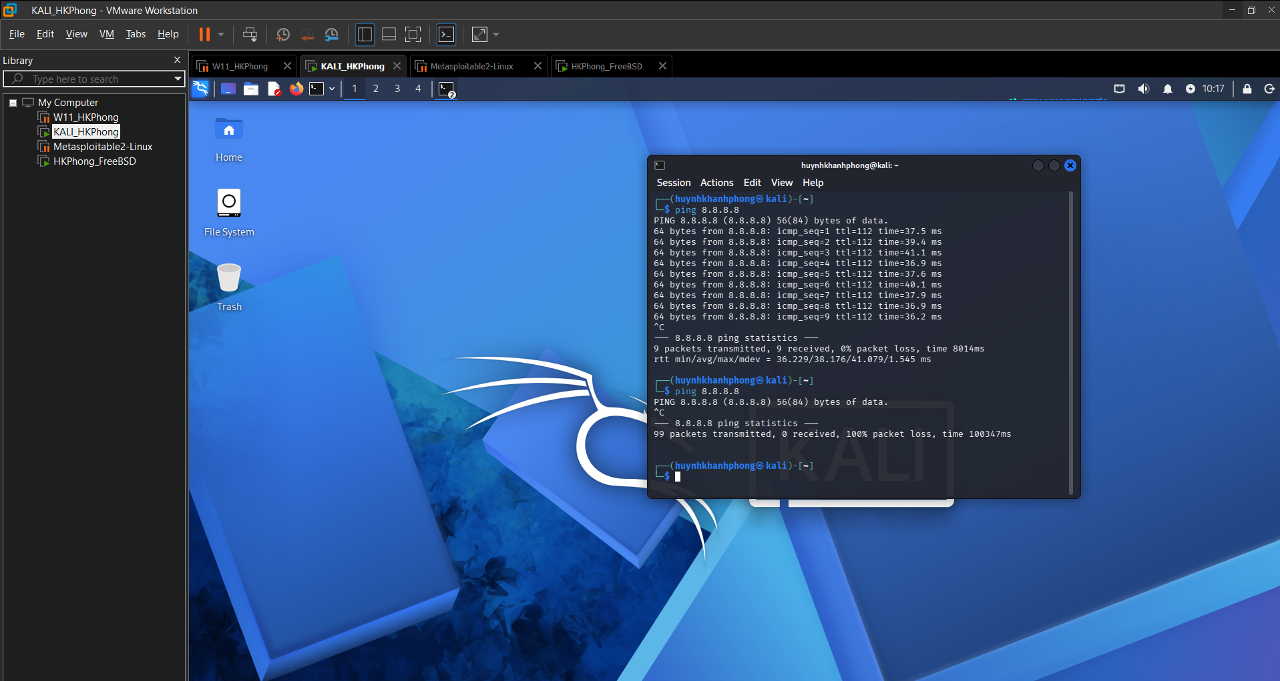
Gõ nslookup example.com 8.8.8.8 (hoặc Resolve-DnsName example.com -Server 8.8.8.8) -> Kết quả phải ra được IP (DNS thành công).
Sau đó gõ lệnh curl -4 [https://example.com]
Kết quả
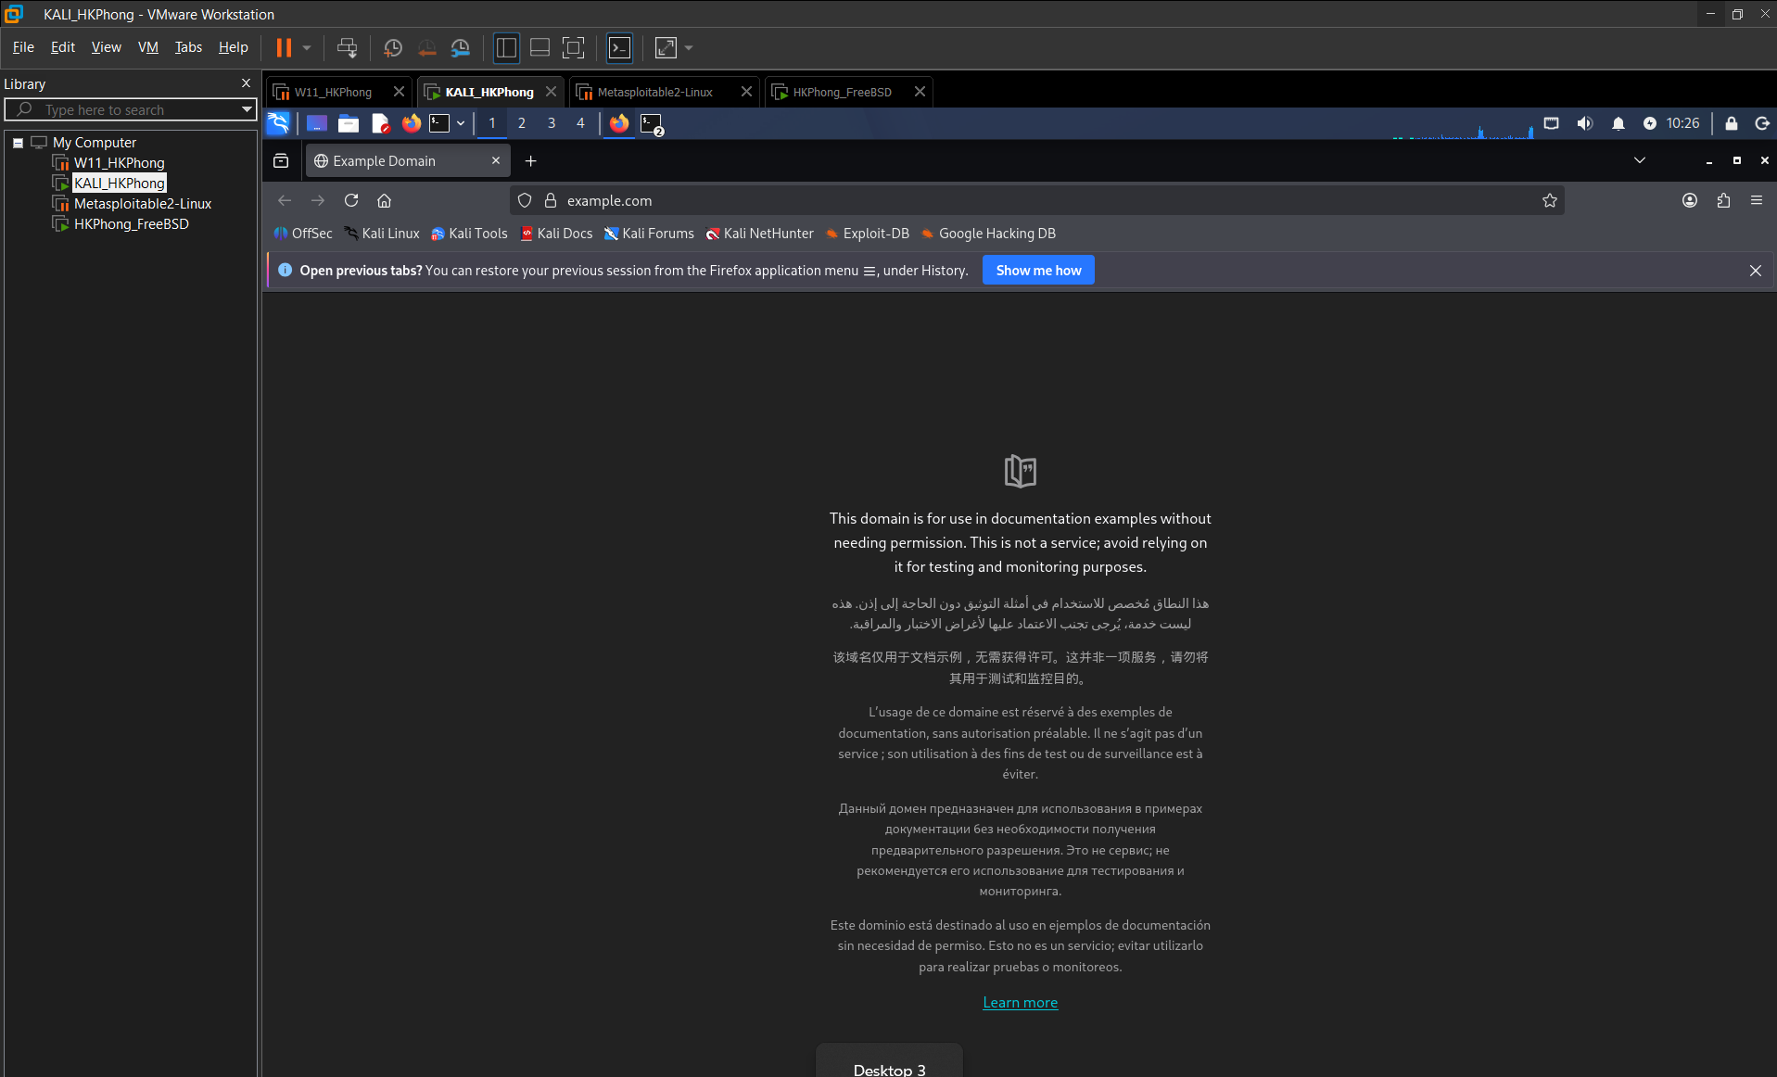
Tình huống 2: Chỉ cho một host cụ thể ra Internet
Bước 1: Tạo Rule mới
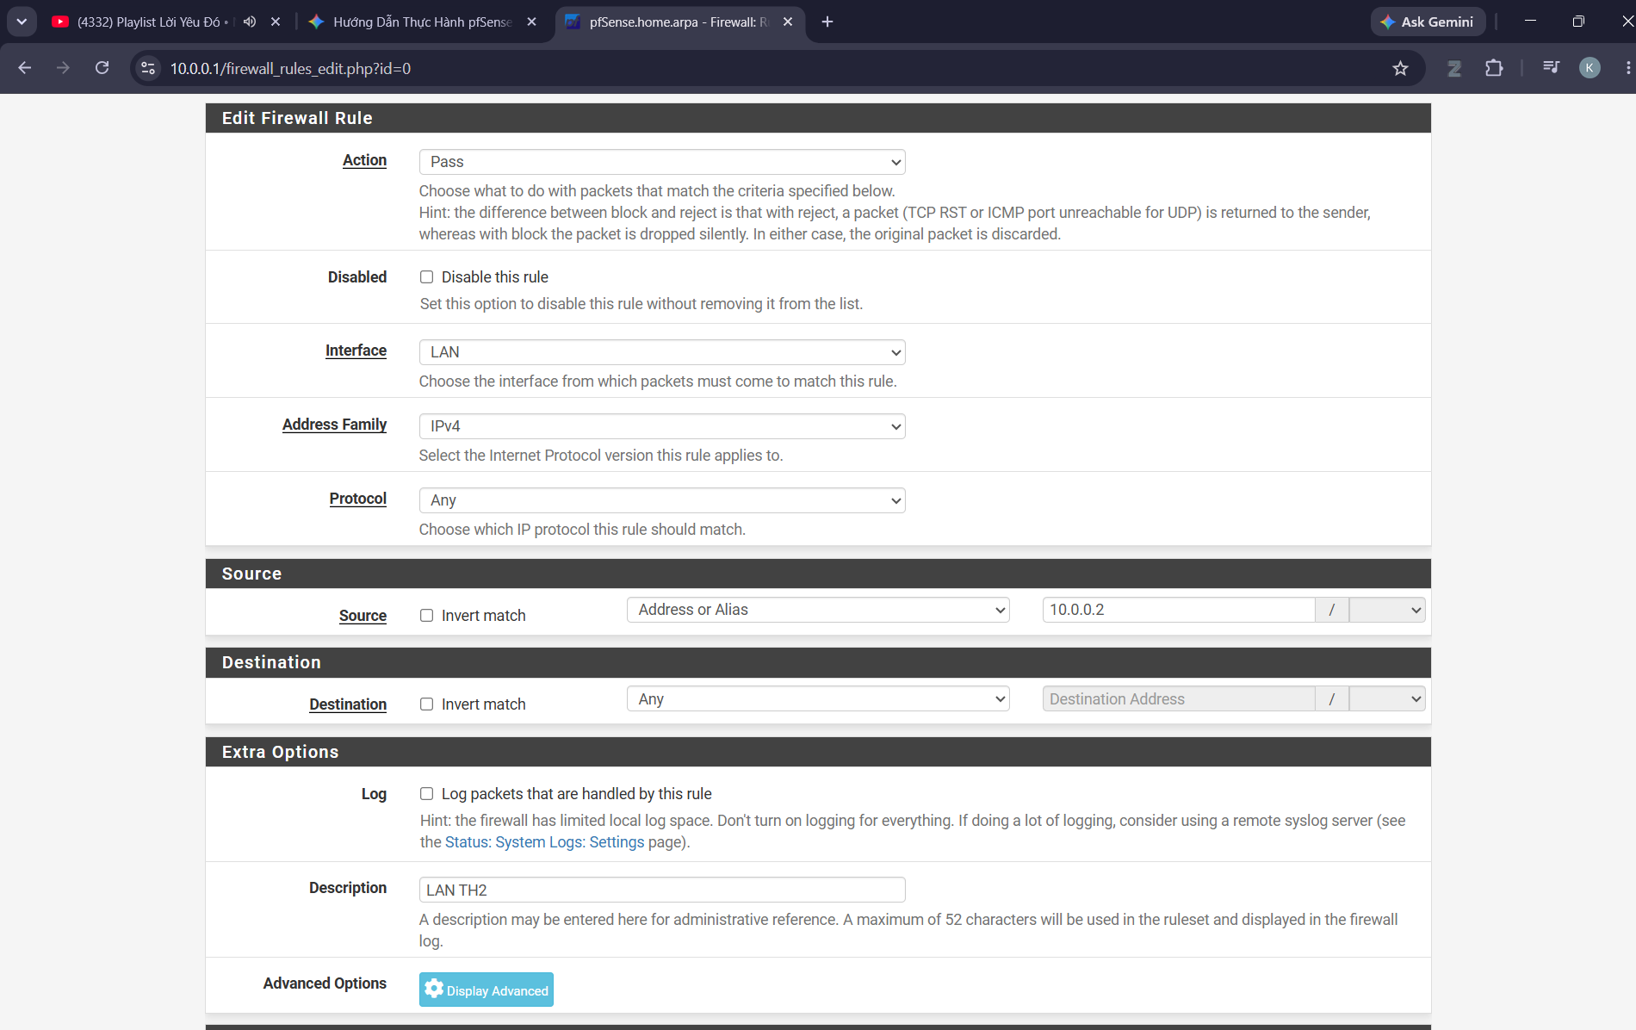
Sau đó tạo Rule chặn
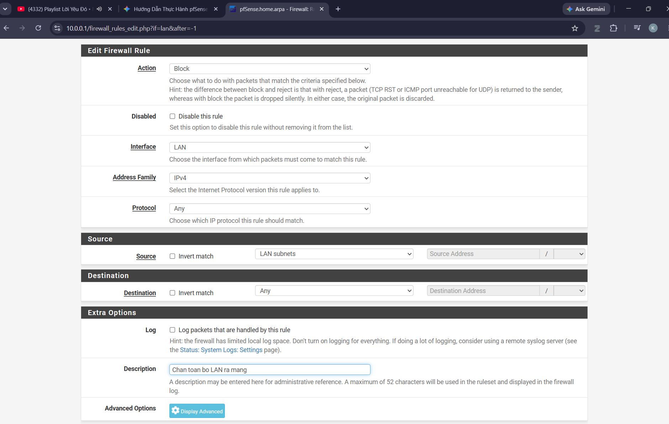
Sau đó bấm Apply changes
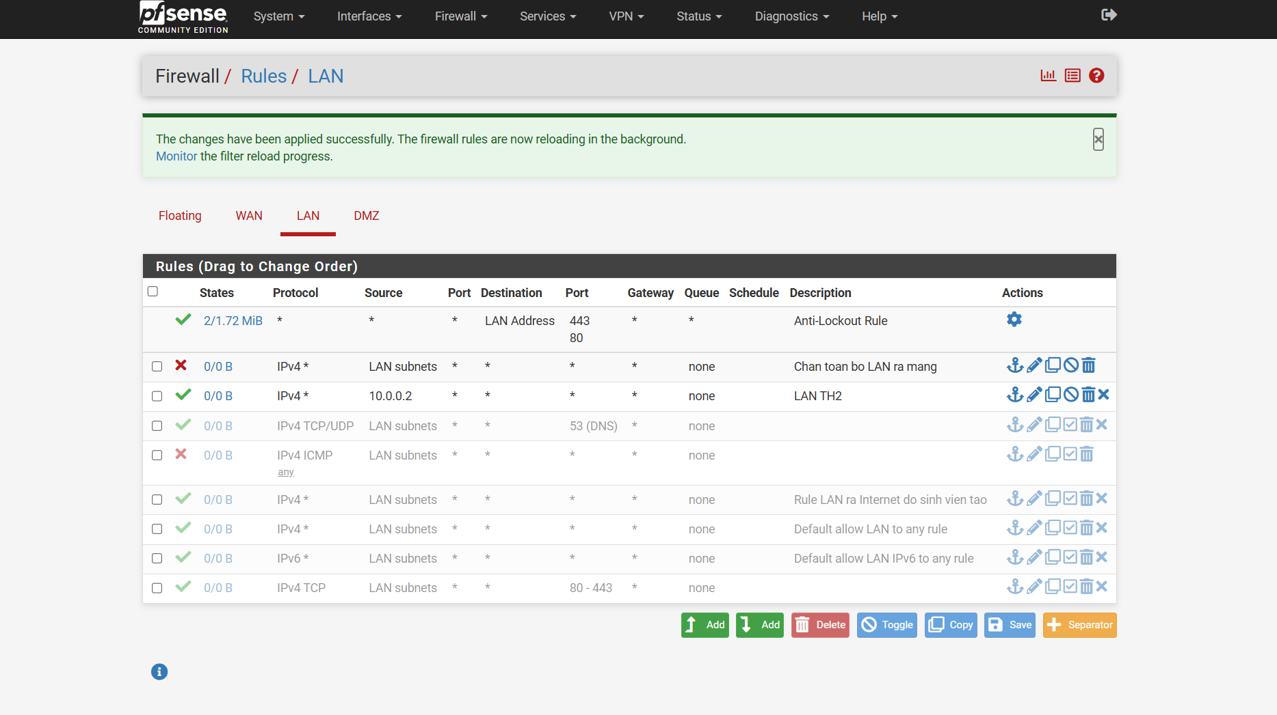
Sau đó ping thử 8.8.8.8
Kali Linux IP 10.0.0.3 không ping được
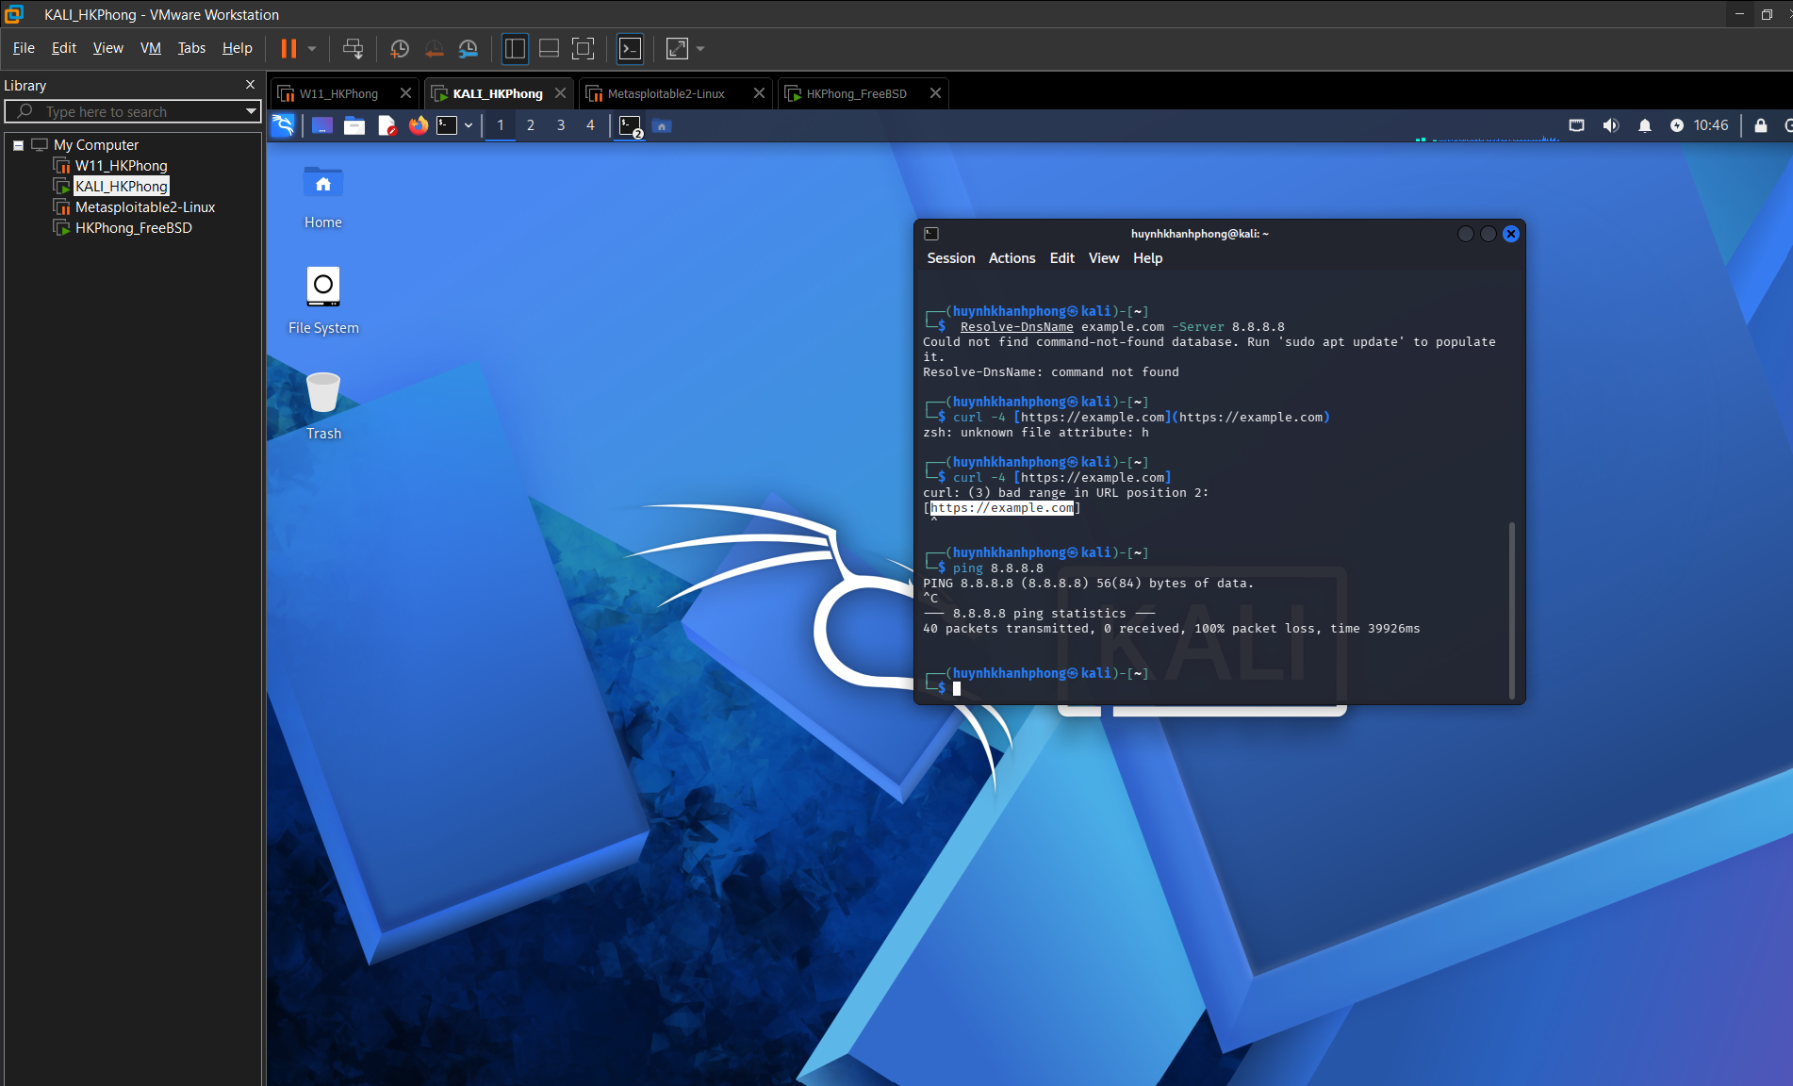
Máy Thật IP 10.0.0.2 ping được
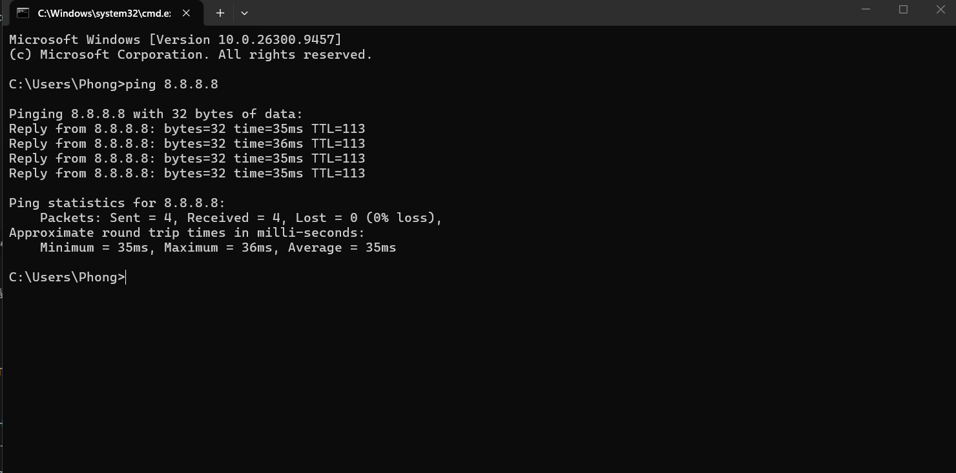
Tình huống 3: Cô lập DMZ khỏi LAN
Mở lại Rule đầu tiên chúng ta đã tạo
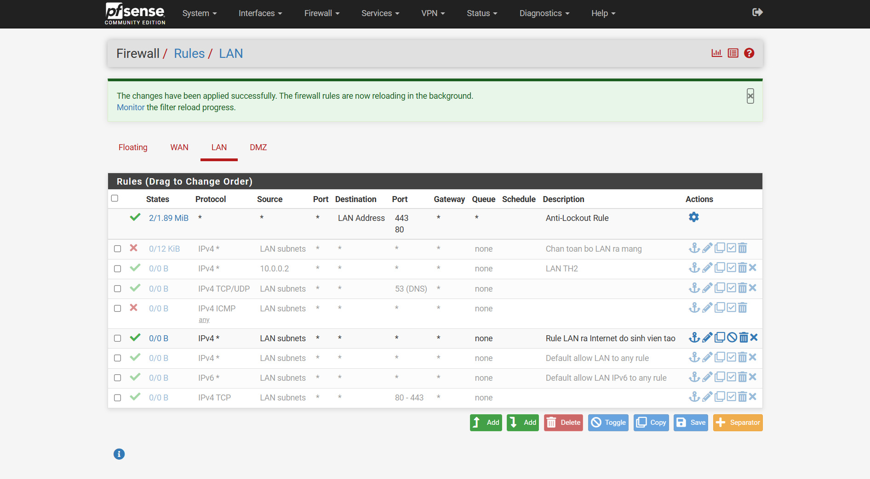
Tạo Rule bảo mật cho vùng DMZ
Vào Firewall > Rules > chọn tab DMZ.
Tạo Rule 1 (Chặn DMZ vào LAN): Bấm nút Add.
- Action: Chọn Block
- Protocol: Chọn Any
- Source: Chọn DMZ subnets (hoặc DMZ net)
- Destination: Chọn LAN subnets (hoặc LAN net)
- Description: "Chan DMZ vao LAN"
- Bấm Save.
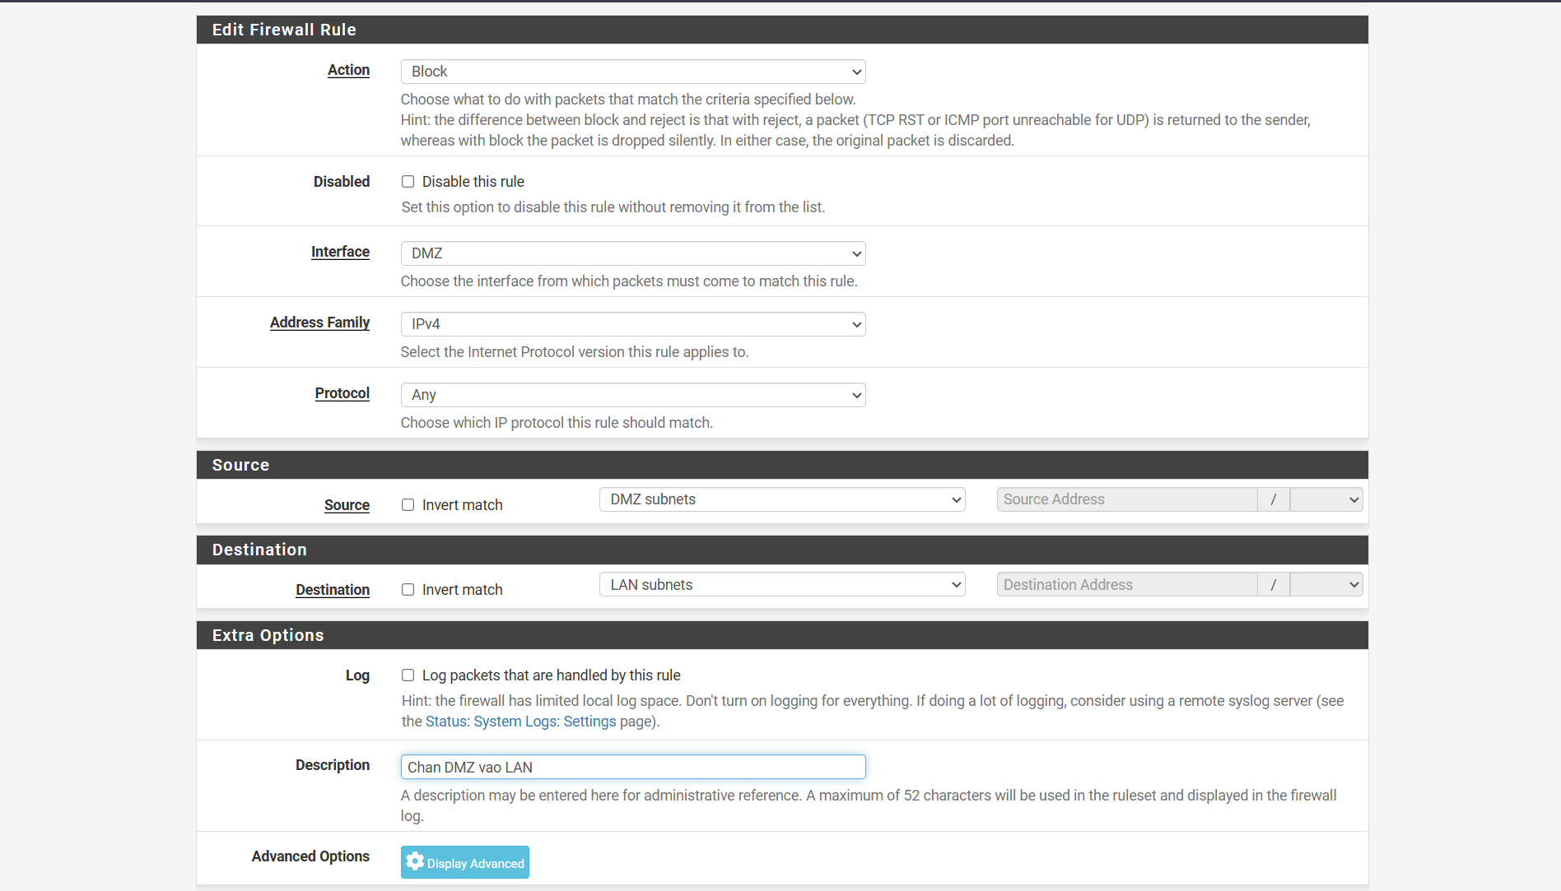
Tạo Rule 2 (Cho DMZ ra Internet): Bấm nút Add (mũi tên hướng xuống) để rule nằm dưới rule chặn.
- Action: Chọn Pass
- Protocol: Chọn Any
- Source: Chọn DMZ subnets
- Destination: Chọn Any
- Description: "Cho phep DMZ ra Internet"
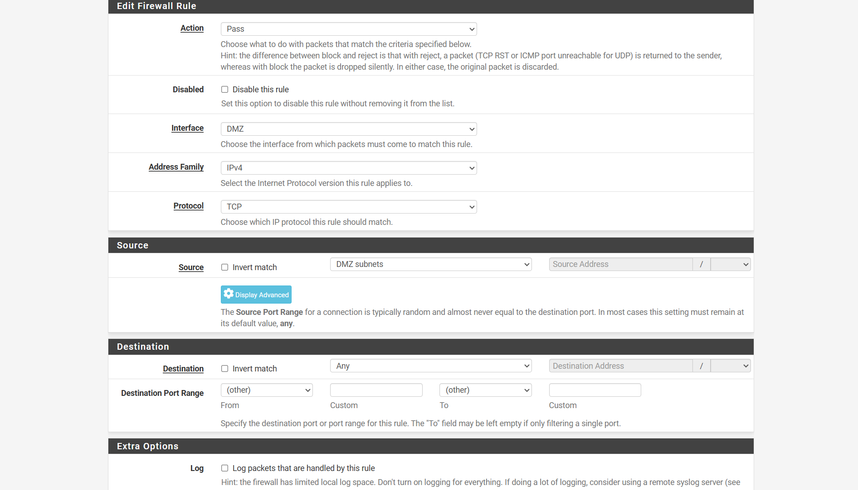
Bấm Save, sau đó bấm Apply Changes.
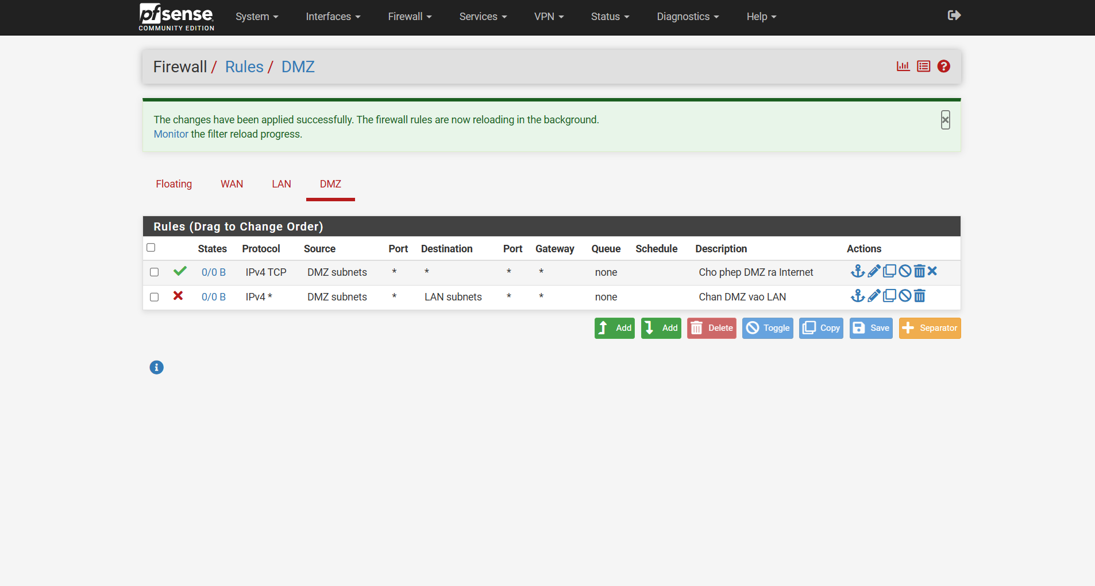
Sau đó test thử
Chỉnh Settings của máy ảo
Đưa Network Adapter về chung dải mạng với DMZ chính là mạng VMnet3
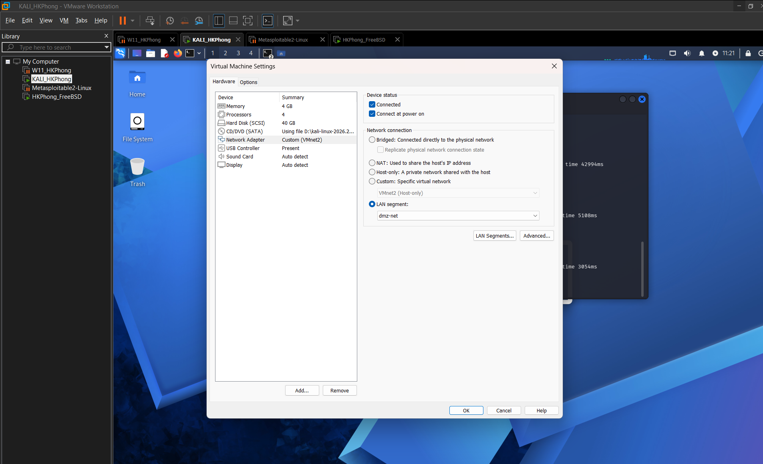
Sau đó cài đặt IP tĩnh
- IP: 172.16.0.2
- Subnet mask: 255.255.0.0 (hoặc /16)
- Gateway: 172.16.0.1
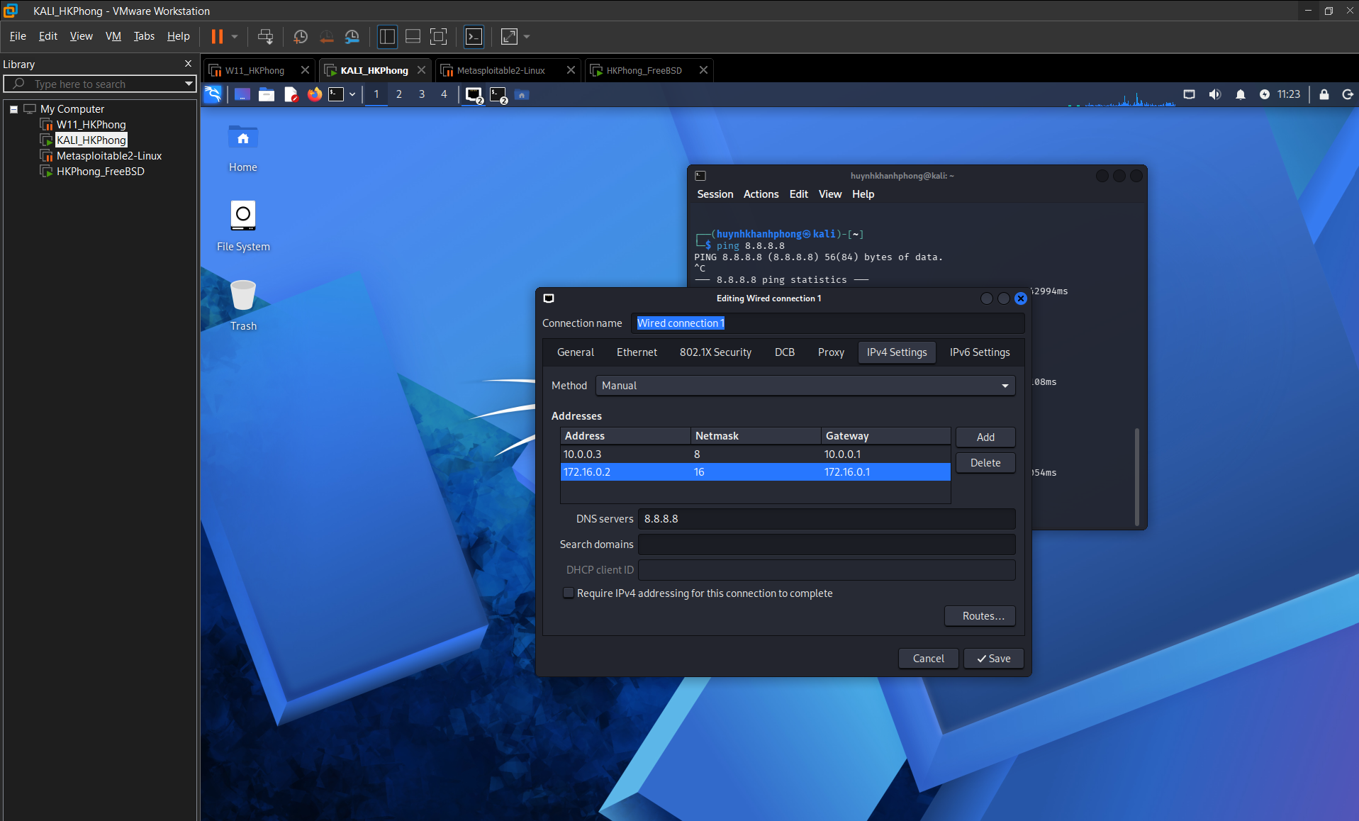
Test thử
từ IP 10.0.0.2 > ping 172.16.0.2
Ở đây chúng ta sẽ gặp khó khăn như sau:
Máy tính thật đang có ít nhất 2 kết nối mạng: một là card Wi-Fi/Ethernet (để vào mạng Internet bình thường) và hai là card ảo VMnet2 (để nối với pfSense).
Khi mở cmd trên máy thật và gõ ping 172.16.0.2, Windows không biết địa chỉ 172.16.x.x này nằm ở đâu. Theo bản năng, nó sẽ đẩy gói tin này ra đường Internet (qua Wi-Fi nhà bạn). Tất nhiên, cục router Wi-Fi nhà bạn không thể tìm thấy máy ảo Kali nên nó sẽ báo Request timed out.
Các giải quyết
Bấm phím Windows (Start), gõ chữ cmd. Nhấp chuột phải vào biểu tượng Command Prompt và chọn Run as administrator (Chạy dưới quyền quản trị trị viên).
route add 172.16.0.0 mask 255.255.0.0 10.0.0.1
sau đó kiểm tra lại
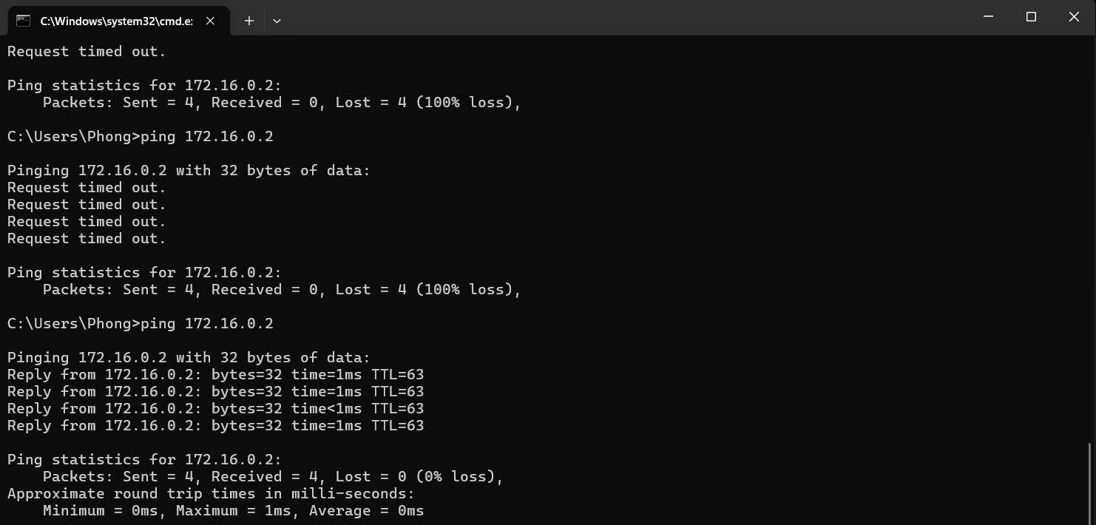
từ IP IP 172.16.0.2 > ping 10.0.0.2 (fall)
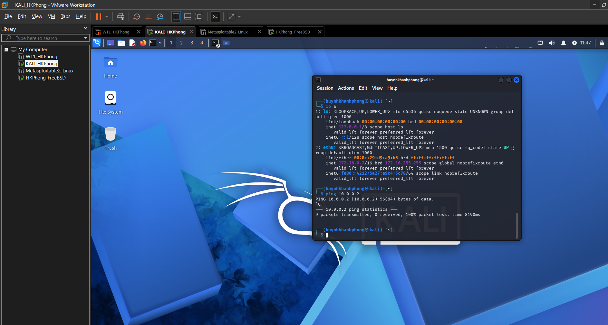
Tình huống 4: Port Forward WAN → DMZ
đầu tiền hãy kiểm tra máy ảo Kali Linux có hoạt động IIS bằng câu lệnh
sudo systemctl start apache2
sau đó mở fire fox gõ http://localhost
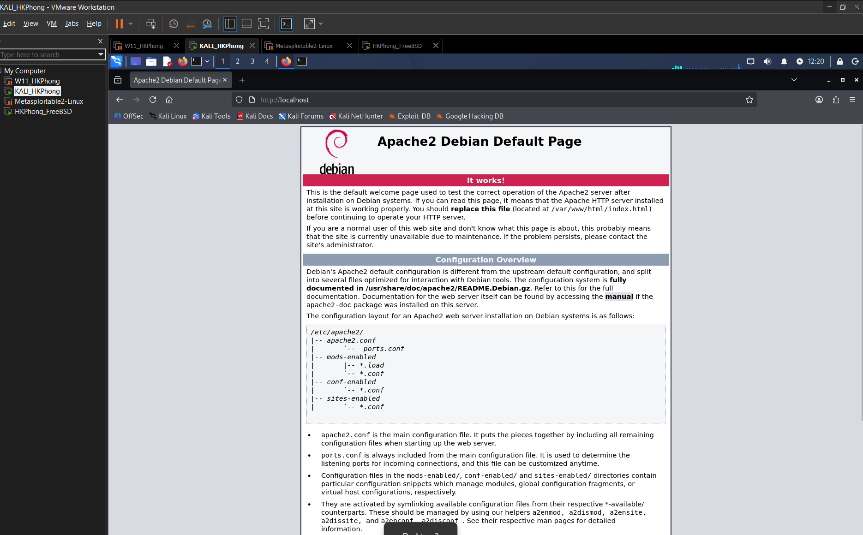
Vậy là thành công
Sau đó cấu hình WAN
Vào menu Interfaces > WAN
Bỏ tick ở 2 ô
- Block private networks and loopback addresses
- Block bogon networks
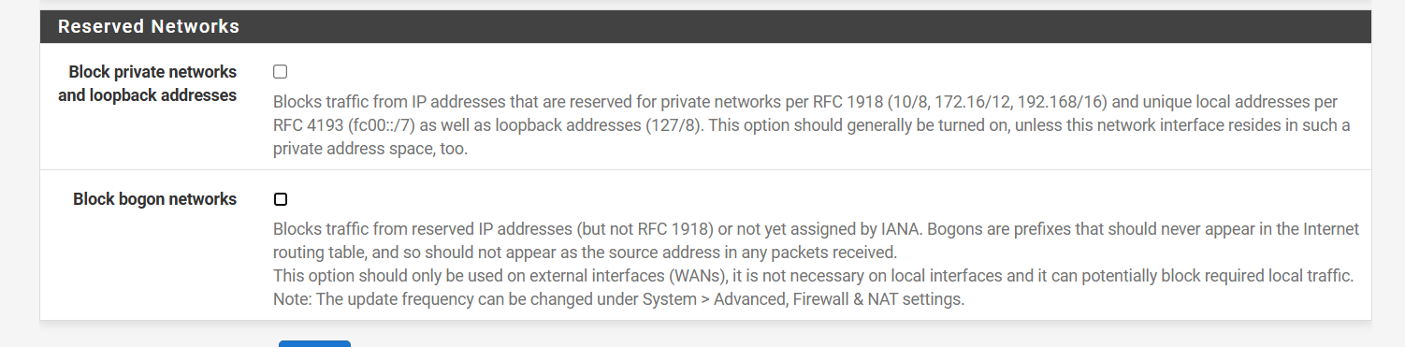
Bấm Save rồi chọn Apply Changes
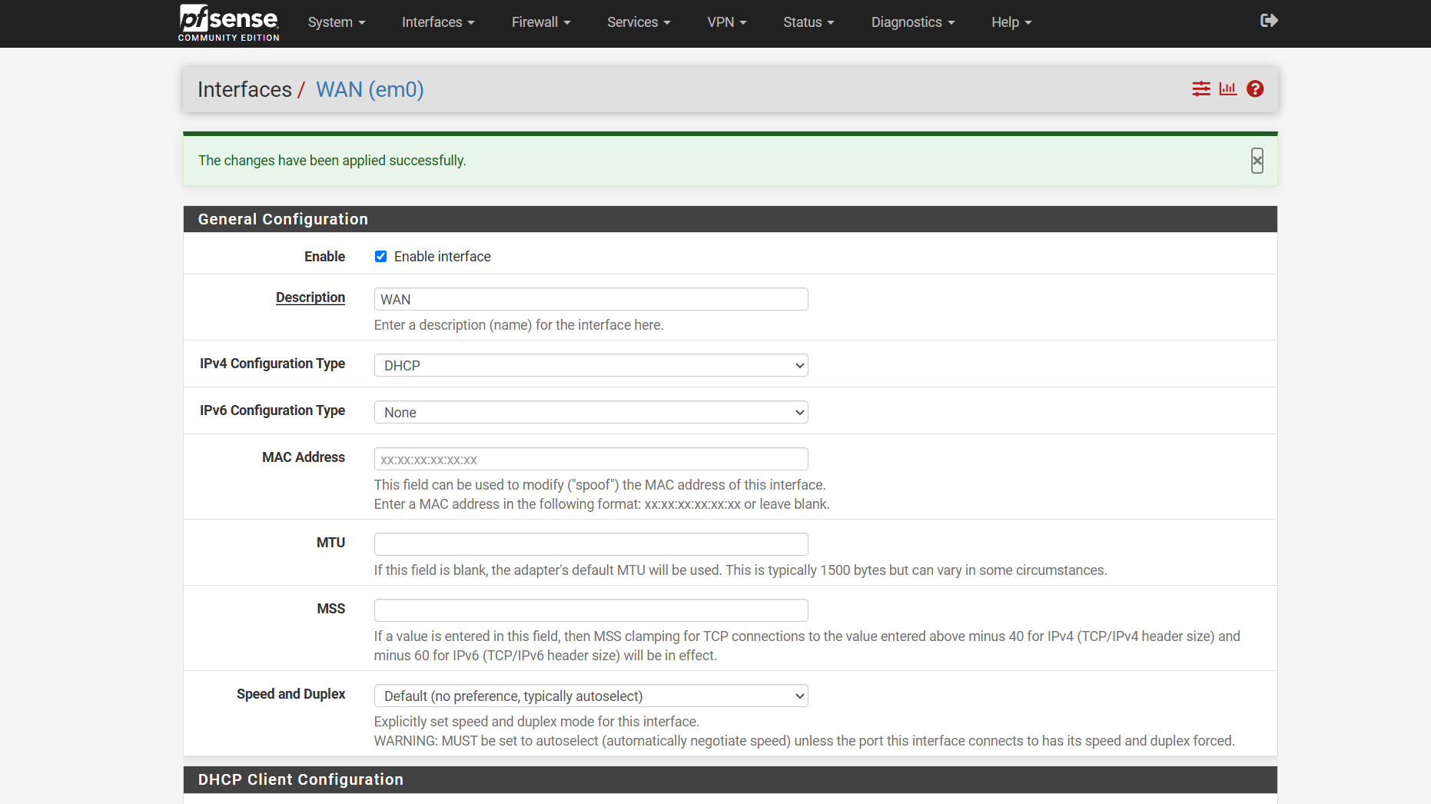
Sau đó
Bấm vào logo pfSense để ra trang chủ, nhìn ở mục Interfaces, ghi chú lại địa chỉ IP của dòng WAN (192.168.1.23)
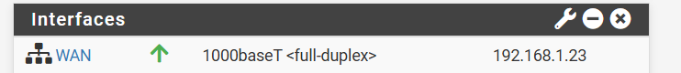
Tạo Rule NAT Port Forwarding
Vào menu Firewall > NAT > tab Port Forward > Bấm nút Add
Cấu hình các thông số sau để dẫn đường từ cổng 8080 bên ngoài vào cổng 80 của Kali
- Interface: WAN
- Protocol: TCP
- Destination: WAN address
- Destination Port Range: Cả 2 ô Custom đều gõ 8080 và From, To đều chọn Other.
- Redirect target IP: Gõ IP của Kali là 172.16.0.2
- Redirect target port: Chọn HTTP.
- Description: "NAT vao Web Kali DMZ"
- Filter rule association: Để mặc định là Add associated filter rule
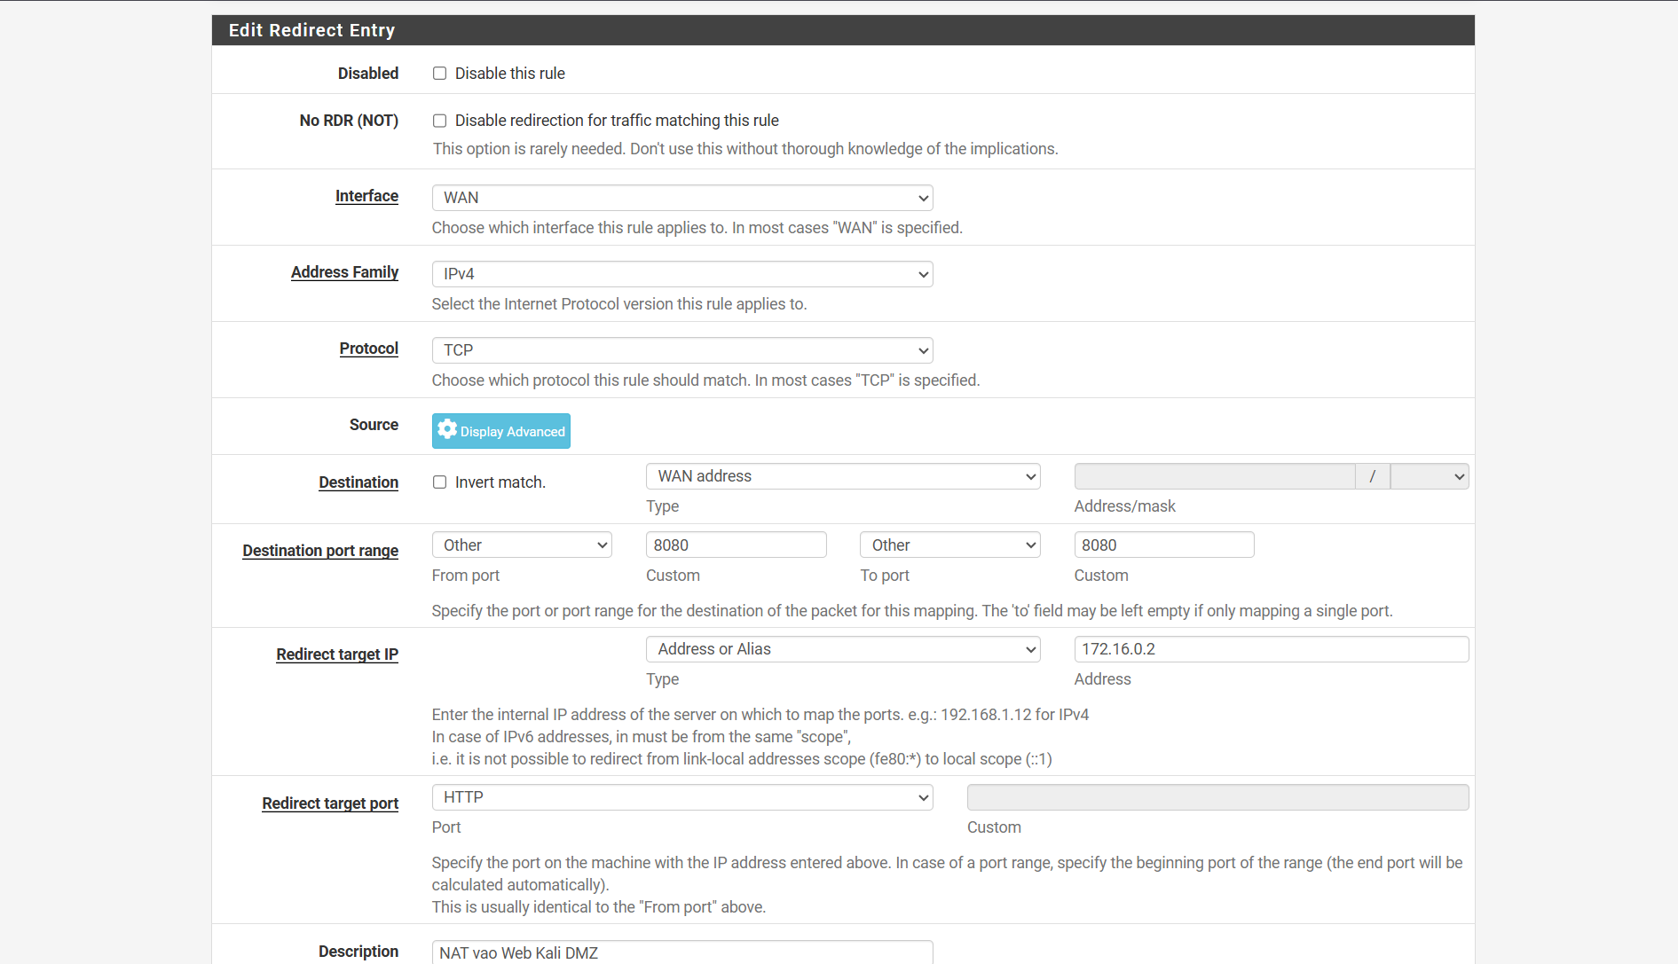
Bấm Save > Apply Changes
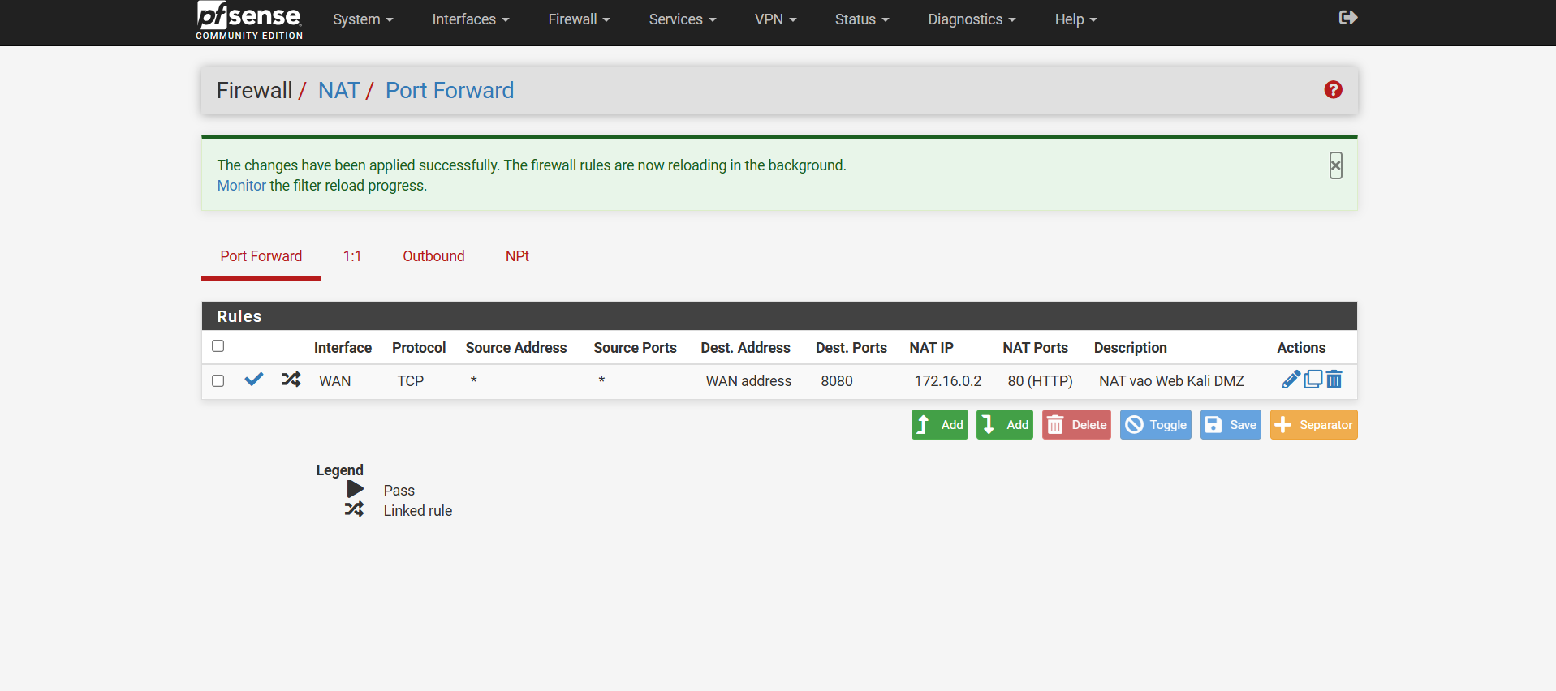
Sau đó test thử
http://192.168.1.23:8080 nếu ra Apache2 là thành công
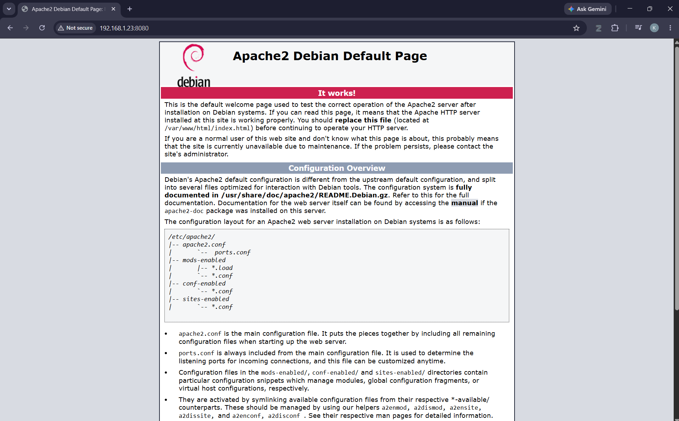
Tình huống 5: Bật logging và đọc Firewall Log
Tạo Rule Block và bật tính năng Log
Vào menu Firewall > Rules > tab LAN.
Bấm nút Add
Cấu hình các thông số sau:
- Action: Block
- Protocol: ICMP
- Source: LAN subnets
- Destination: Any
- Kéo xuống phần Extra Options, tìm dòng Log và Đánh dấu tick vào ô Log packets that are handled by this rule
- Description: Ghi là "Test Log Block Ping"
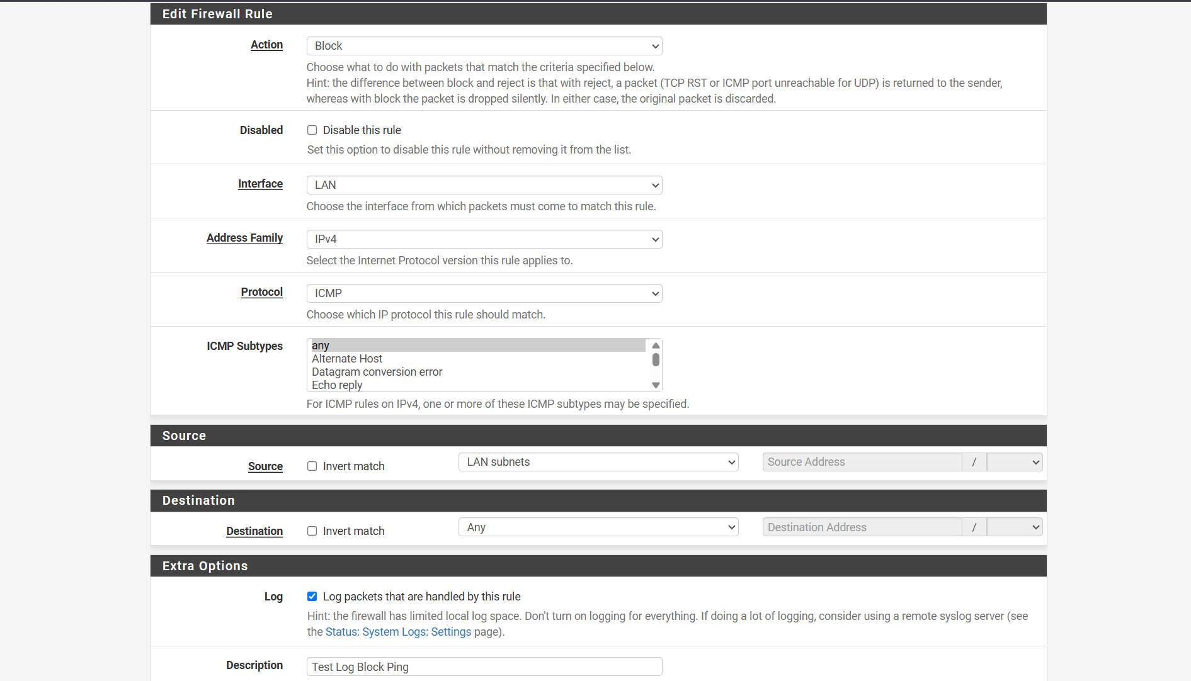
Bấm Save > Apply Changes
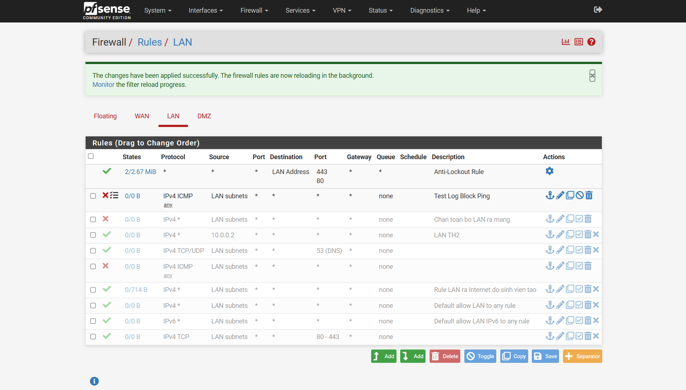
Tạo lưu lượng cố tình vi phạm
Đóng vai người dùng nội bộ cố tình vi phạm rule vừa tạo
Mở Command Prompt (cmd) trên máy Windows thật
Gõ lệnh: ping 10.0.0.1

Kết quả
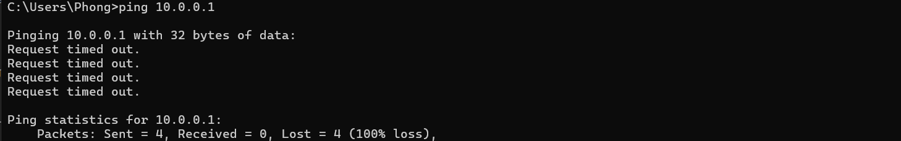
Đọc nhật ký tường lửa
Quay lại giao diện Web của pfSense, vào menu Status > System Logs > chọn tab Firewall.
Thấy một danh sách các bản ghi. Hãy tìm dòng có biểu tượng dấu X màu đỏ (tượng trưng cho hành động Block) xuất hiện ở trên cùng
Nhìn vào các cột
- Interface: LAN
- Source: (Là IP 10.0.0.2 của máy Windows bạn vừa dùng để ping)
- Destination: 8.8.8.8
- Protocol: ICMP
Nếu bạn bấm thẳng vào cái dấu X màu đỏ đó, pfSense sẽ hiện ra một thông báo cho biết chính xác tên cái rule ("Test Log Block Ping") đã "xuống tay" chặn gói tin này
